GE Multilin
通用电气消费及工业

用户手册

EPM 5500P电能质量系统


序言

感谢您选用通用电气MultilinTM的EPM 5500P电力仪表系统产品。我们建议在安装和使用EPM 5500P之前请仔细阅读本手册。

请将本手册妥善存放，以备您将来的使用。在安装装置之前请仔细阅读第1章的重要安全须知。

© 2005 GE Multilin
版权所有
本出版物中所包含的信息仅为所显示的目的而制作。
没有GE的书面同意，本手册及随同EPM 5500P设备一起提供的其他文件不得被复制，不管是部分或全部。
用于描述设备的图纸及图片仅作为一般参考作用，而不能确保每个细节的完整性与准确性.。
本手册对应的相关内容如有更改，恕不另行通知。订货前，请垂询本公司或当地经销商以获悉本产品的最新规格。
祝贺您！您已购买了一台先进的、灵巧的、功能丰富的智慧型电力仪表，当然，你也可以叫它“RTU”。您的电力系统将会因它而受益匪浅。打开包装，你会在包装箱内看到以下物品，请查看一下，
- EPM 5500P仪表一台
- 可插拔的14Pin端子台一个（如选择带扩展I/O型号为二个）
- 安装附件四个（已经卡装在仪表上）
- 用户手册一本
- 保修卡一张
如果你收到的包装已经损坏,或其中的物品与上述描述不符,请立即联系我们或在您当地的经销商.

为了使EPM 5500P更好地发挥作用并避免将来因操作不当而产生的麻烦，请您在使用仪表前仔细阅读这本用户手册。或许您只需阅读其中某一部分，这决定于你想如何使用这台EPM 5500P电力仪表:
第一章 一些必要的安全提示
第二章 帮助您了解EPM 5500P的基本功能、特点和应用领域
第三章 详细讲述如何安装EPM 5500P，如何连接各端子与线缆
第四章 教您如何通过面板按键操作EPM 5500P，显示各种测量数据和设定参数
第五章 与通讯相关信息会在这一章阐述，包括通讯协议的格式和各种参数的存储地址
附录 附录中提供EPM 5500P的各项规格和技术参数以及订货信息等内容

目 录
1. 安全须知 4
2. 产品简介 5
2.1. EPM 5500P能做什么? 5
2.2. 在哪些领域可以应用EPM 5500P？ 7
2.3. EPM 5500P 产品有哪些特点？ 7
2.4. EPM 5500P 的产品系列 8
3. 安 装 11
3.1. 产品的外观及尺寸 11
3.2. 安装方法 12
3.3. EPM 5500P 的接线 16
4. 基本操作与使用 39
4.1. 显示屏与操作按键 39
4.2. 测量数据显示的操作 41
4.3. 统计数据的显示 63
4.4. 参数的设定 67
4.5. EPM 5500P 量测参数及功能介绍 86
5. 通 讯 95
5.1. Modbus协议简述 95
5.2. 通讯应用格式说明 98
5.3. EPM 5500P系列通讯地址表 104
附 录 128
附录A 技术参数与规格 128
附录B 订货说明 132

安全须知
在试图安装、操作或维护此设备之前，请仔细阅读本手册，拿到它并逐步熟悉这种仪表。以下特殊信息可能贯穿出现在本手册中或在设备上，用来警示潜在的危险或对于阐释和规定操作规程的信息提请注意。

附有这种安全标志示意周围存在着电力危险，假若未遵照一定的指令将会导致人身伤害。

这是安全警告标志，用来警告你潜在人身伤害的危险，遵照此标志后的所有安全信息，避免可能的伤害或死亡。

危险 | 此标志指示临近于危险位置，如不加以避免将导致死亡或严重伤害。

在维护和检修之前，设备必须断电并接地。
维护工作只能由有资质的人员执行。
本文件不是一本适用于未受训者的操作手册，在其正常使用范围之外所引起的问题，本公司盖不负责。

产品简介

EPM 5500P能做什么?
强大的多功能数字仪表
EPM 5500P系列多功能智慧型电力仪表采用最现代的微处理器和数字信号处理技术设计而成。集合全面的三相电量测量/显示、能量累计、电力品质分析、故障报警、数字输入/输出与网络通讯于一身。大屏幕、高清晰液晶显示充分满足您的视觉要求，优雅、明亮的背光显示使您在微弱光线下亦能轻松查阅测量数据。人性化的操作方法使得用户可以在短时间内掌握。EPM 5500P提供大窗口多行显示方式，可让使用者同时读取多项电力参数而无须碰触按键。

电力SCADA系统的理想选择
EPM 5500P可作为仪表单独使用，取代大量传统的模拟仪表，亦可作为电力监控系统（SCADA）之前端元件，用以实现远程数据采集与控制。工业标准的RS-485通讯接口和MODBUS通讯协议，使得组网轻松便捷，是SCADA系统集成的理想选择。

能量管理
EPM 5500P 可以进行双向四象限有功电度、无功电度的能量累计，能够提供关口级别计量数据，内嵌参数最大值/最小值记录功能和需量测量功能，配合上位监控软件可以帮助用户统计各条线路的能量消耗状况与负荷趋势，自动完成抄表并生成各种电量报表。

远程电力控制
EPM 5500P虽然是以测量为主的仪表，但它还附带了丰富、灵活的I/O功能，这使得它完全可以胜任作为分布式RTU的要求，实现遥信、遥测、遥控、计量于一体。

电能质量分析
与传统仪表相比,EPM 5500P由于引入了数字信号处理技术,使得在线式的电力质量分析成为可能。各相电压、电流的总谐波畸变率（THD），各次谐波分量（2-31次）和电压、电流不平衡度均可实时测量。

下表列出了EPM 5500P系列仪表的主要功能。

表2.1 EPM5500P系列的主要功能
实时测量 | 能量与需量
相电压：V1，V2，V3，Vlnavg  线电压：V12，V23，V31，Vllavg  电流：I1，I2，I3，Iavg，In  有功功率：各分相与系统有功功率  无功功率：各分相与系统无功功率  视在功率：各分相与系统视在功率  功率因数：各分相与系统功率因数  系统频率 | 四象限有功电度：Import, Export, Total, Net  四象限无功电度：Import，Export，Total，Net  有功、无功、容量需量
数据统计 | 电力质量分析
多项实时测量数据的最大值（带时间标签）  多项实时测量数据的最小值（带时间标签）  各种需量峰值 | 相/线电压总谐波畸变率，奇、偶次畸变率  相/线电压各次谐波分量，波峰系数  电流总谐波畸变率，奇、偶次畸变率  电流各次谐波分量， K Factor  电压不平衡度  电流不平衡度
通讯 | 远程控制
RS485通讯接口  MODBUS RTU通讯协议 | 4路数字量输入(干/湿节点)  2路继电器控制输出  2路数字量输出

在哪些领域可以应用EPM 5500P？
变配电自动化 智慧型开关盘柜
工业自动化 智能建筑
能源管理系统 大型UPS系统

EPM 5500P 产品有哪些特点？
多功能、高精度
EPM 5500P系列多功能智慧型电表具有强大的数据采集和处理功能，可以测量几十种诸如电压、电流、功率、频率等常用电力参数，同时还具有需量测量、谐波分析、最大/最小值统计、越限报警、电能累计等功能。
- 电压、电流测量精度为0.2%
- 功率与能量测量精度为0.5%

超小型设计、安装方便快捷
外型小巧，尺寸符合DIN96X96标准，安装厚度仅为55mm，即使是在小间隔的抽屉式开关柜内，EPM 5500P也可安然容身，它采用自锁式的安装机构，无需拧螺丝，安装或拆卸都非常方便快捷。

显示直观、易学易用
大屏幕、高清晰的液晶显示器，标识清楚，一目了然，显示直观、易学易用。所有测量数据均可通过按键轻松翻阅，需设置的各参数的既可通过面板按键进行，亦可由通讯口写入。设定之参数存于非易失性EEPROM中，即使掉电也不会丢失。液晶显示器带有背光支持，以帮助您在光线差的环境下使用，背光的点亮方式也可以有多种选择。

接线灵活方便
无论是高压系统还是低压系统，也无论是三相三线还是三相四线，也无论电压和电流通道的元件数，都可以选择适当的接线方式与EPM 5500P相连接。EPM 5500P支持的多种接线方式，可以涵盖几乎所有的三相系统应用，并且它还可以在单相系统中使用。

安全性好、可靠性高
循以高可靠性的工业标准设计而成的EPM 5500P采用多种隔离及抗干扰措施，能够可靠地在高干扰电力系统环境中运行,产品业已通过了UL认证和IEC标准的电磁兼容测试。

EPM 5500P 的产品系列
EPM 5500P系列产品分为标准型和增强型两个系列，标准型以EPM 5500P命名，增强型则命名为EPM 5500P+，两个系列中又有多种I/O扩展选项可供选择。

EPM 5500P+的基本电力测量功能与EPM 5500P相同，但是增加了谐波分析、需量、最大值/ 最小值记录和越限报警等方面的功能。

表2.2 EPM 5500P与EPM 5500P+功能对比
 | 功能 | 参数 | EPM 5500P | EPM 5500P+
实  时  测  量  值 | 相电压 | V1，V2，V3，Vlnavg | ✓ | ✓
实  时  测  量  值 | 线电压 | V12，V23，V31，Vllavg | ✓ | ✓
实  时  测  量  值 | 电流 | I1，I2，I3，In，Iavg | ✓ | ✓
实  时  测  量  值 | 有功功率 | P1，P2，P3，Psum | ✓ | ✓
实  时  测  量  值 | 无功功率 | Q1，Q2，Q3，Qsum | ✓ | ✓
实  时  测  量  值 | 视在功率 | S1，S2，S3，Ssum | ✓ | ✓
实  时  测  量  值 | 功率因数 | PF1，PF2，PF3，PF | ✓ | ✓
实  时  测  量  值 | 频率 | Frequency | ✓ | ✓
能量  与  需量 | 有功电度 | Ep_imp,Ep_exp,Ep_total,Ep_net | ✓ | ✓
能量  与  需量 | 无功电度 | Eq_imp,Eq_exp,Eq_total,Eq_net | ✓ | ✓
能量  与  需量 | 需量 | Dmd_P,Dmd_Q,Dmd_S |  | ✓
电  力  品  质 | 电压三相不平衡度 | U_unbl | ✓ | ✓
电  力  品  质 | 电流三相不平衡度 | I_unbl | ✓ | ✓
电  力  品  质 | 电压总谐波含量 | THD_V1, THD_V2, THD_V3,  THD_Vavg | ✓ | ✓
电  力  品  质 | 电流总谐波含量 | THD_I1, THD_I2, THD_I3,  THD_Iavg | ✓ | ✓
电  力  品  质 | 电压电流各次谐波含有率 | 2～31次各次谐波分量 |  | ✓
电  力  品  质 | 电压波峰系数 | Crest Factor |  | ✓
电  力  品  质 | 电话波形因数 | THFF |  | ✓
电  力  品  质 | 电流K系数 | K Factor |  | ✓
时  间 | 实时时钟 | Year,Month,date,Hour,minute,  Second |  | ✓
统计与  记录 | 各项参数最大值（带时标） |  |  | ✓
统计与  记录 | 各项参数最小值（带时标） |  |  | ✓
I/O | DI（1） |  | ✓ | ✓
I/O | 继电器控制输出（2） |  | ✓ | ✓
I/O | 电度量脉冲（3） |  | ✓ | ✓
报警 | 越限报警输出（3） |  |  | ✓
通讯 | RS485接口 | MODBUSTM协议 | ✓ | ✓

注：
（1） EPM 5500P与EPM 5500P+的基本配置有2路湿节点的DI输入，如需要增加DI通道，可以增加2路湿节点DI输入的选项，湿节点DI的辅助电源可以外配直流电源，也可以增加DI辅助电源选项从仪表本身取得。
（2） 如果要使用继电器控制输出功能，需增加继电器控制输出选项。
（3） 脉冲电度量输出和越限报警输出都是通过DO输出的，如果您要使用这两种输出功能，需要选择DO输出选项。

安 装

本章主要讲述如何安装EPM 5500P，这是正确使用这种高科技产品非常关键的一步，本章节中提供了许多尺寸图、安装示意图和表格，以及一些注意事项，在您进行安装工作之前，请仔细阅读这些内容。

产品的外观及尺寸

外观尺寸
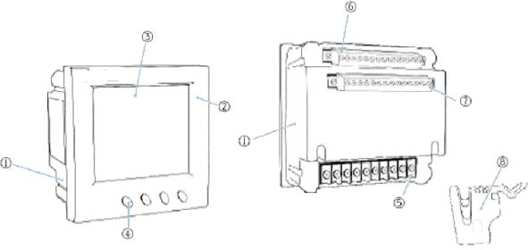

图3.1 EPM 5500P的外观

部件 描述
① 壳体 仪表外壳采用了高强度阻燃工程塑料
② 前盖 安装后，显露在盘外部分，LCD和操作按键在此位置。
③ 显示 窗大屏幕LCD显示器窗口
④ 按键 用来切换显示内容与参数设定的操作按键
⑤ 输入接线端子 电压、电流信号输入端
⑥ 辅助接线端子 电源、通讯、DI接线端
⑦ 扩展接线端子 辅助I/O接线端（选项）
⑧ 安装卡子 安装时，用卡子来挤紧盘面，固定仪表

机械尺寸(mm)

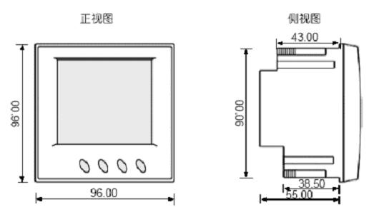

图3.2 EPM 5500P的机械尺寸

安装方法
环境
合适的环境条件是仪表正常工作的前提条件。安装环境必须满足指定的温度、湿度和位置要求。否则会导致仪表损坏。

在安装EPM 5500P仪表之前，请您观察所要安装的位置周围的环境，并确认符合以下条件。

温度
EPM 5500P允许的工作环境温度为-10℃～70℃，这满足一般用户的使用要求，如果您有更宽温度范围的要求，请洽询制造工厂。设备长时间的工作在非常高或非常低的温度下，会对使用寿命产生不利的影响，这一点提请您注意。
EPM 5500P允许的保存温度范围是-40℃～85℃。

湿度
EPM 5500P允许的环境湿度范围为5%～95%（不结露）。

位置
EPM 5500P仪表应当安装于干燥、无粉尘处，并避免置于热源、辐射源、强干扰源的周围。

安装步骤

EPM 5500P仪表一般被安装于开关柜盘面之上。
- 首先，在欲安装仪表的盘面上开出正方型的安装孔。开口尺寸见下图：单位(mm)
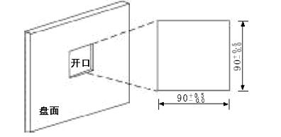

图3.3 开口尺寸

- 将卸去安装卡子的EPM 5500P仪表从前向后装入盘面开孔处。如下图
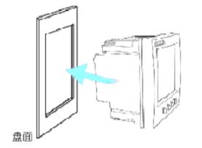

图3.4 将仪表装入盘面开孔

- 把仪表推入安装孔内，仪表的前面板露在盘面上，仪表的主壳体和接线端子位于盘面后。然后，把四支安装卡子分别从后部顺着仪表四边的沟槽装上，并向前推紧卡子，使卡子的前沿挤紧开关盘，这样仪表就被水平地安装在开关柜体上了。
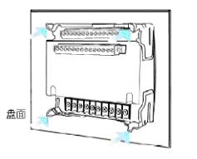

图3.5 用卡子挤紧盘面固定仪表

安装空间要求
安装仪表的位置四周要留有足够的空间，一方面仪表的装卸需要操作空间，端子连线、走线也需要空间；还有就是为了避免与周围其他物品距离过近而造成危险或损坏，我们建议如下：
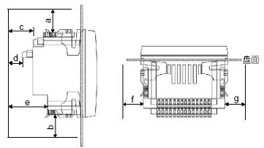

图3.6 安装空间示意

环境温度 | 最小距离(mm)
环境温度 | a | b | c | d | e | f | G
＜50℃ | 25 | 25 | 38 | 38 | 64 | 25 | 25
≥50℃ | 38 | 38 | 51 | 51 | 76 | 38 | 38

EPM 5500P 的接线
接线端子分布
EPM 5500P的背板上有三组接线端子排，只有选择了扩展I/O选项的型号才有其中的扩展I/O端子。本手册中将三相电压、电流回路中的三相分别以1、2、3来表示，在其它资料中也可能用A、B、C或R、S、T来表示，其含义是相同的。三组端子排如下图：

电压、电流输入端子
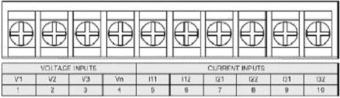

通讯、电源辅助I/ O 端子
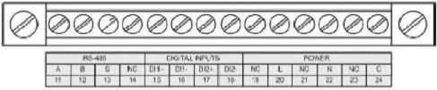
注：NC端为空接
扩展I/O端子
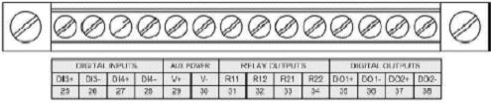

图3.7 接线端子图
接地

只有具有资质者才可以进行安装。接线切断设备电源并确认其不带电。不依指示可能导致死亡或严重伤害。


在开始仪表接线之前，请您确认开关柜接地系统的完整性，EPM 5500P仪表的保护接地应被接入柜体的接地系统。下面的接地符号会用于本手册的各接线图中。

辅助电源

EPM 5500P系列仪表的供电电源为85～264Vac(50/60Hz),或100～280Vdc，可以在全世界范围内使用。仪表在典型工况下的功率消耗非常小，仅为2W，所以电源供电可以由独立电源回路供给，也可以从被测线路取得。建议在电源电压波动较大的条件下，应使用电压稳定装置。电源接线端子号分别为20,22,24(L,N,G)。典型的辅助电源接线如下：

电源接线前请确认当前电源与仪表铭牌上的标识电源电压是否相符。

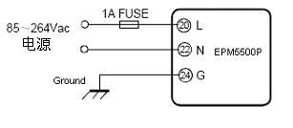

图3.8 电源接线

为EPM 5500P供电的辅助电源回路中必须加装保险丝或小型空气断路器，保险丝可选用1A/250Vac，长延时型保险丝，如使用小型空气断路器，建议使用符合IEC947标准并通过CE认证的产品。

电源G端必须与开关柜接地端可靠连接

为了保证仪表安全、正常的工作，24号端子（G）必须被可靠地连接大地。
如果为EPM 5500P供电的电源电力品质不佳或存在严重干扰，为了提高抗干扰能
力，建议在辅助电源回路中加装隔离变压器或EMC滤波器，如图3.9所示。

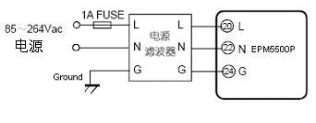
图3.9 干扰条件下的电源接线
电源存在干扰时应安装干扰滤除装置。

电源接线可选用AWG16～22或0.6～1.5mm²的电线。

电压输入信号

EPM 5500P的电压输入等级：230Vac(L-N)。
对于电压等级低于500Vac（L-L）的三相低压系统，电压信号可直接接入仪表，具体接线方法见接线说明。EPM 5500P，V1、V2、V3三个输入端分别相对于Vn的电压不应超过276Vac，如果高于以上电压值，应考虑加装PT。电压输入信号回路中必须安装保险丝或小型空气断路器，建议使用1A保险丝。
在测量高压系统电压时，必须使用PT将被测高电压按比例降至仪表可测范围，电压互感器PT也常被称作VT，一般的PT二次电压为100V或120V。正确地选择PT关系到测量精度，对于星型系统接线，PT的一次额定电压应等于或近似于系统相电压，而对于三角型系统接线，PT的一次额定电压应等于或近似于系统线电压。电压信号输入回路的接线可选用6mm²的电线。具体接法参见接线图。
注意：在任何情况下，P T 二次侧都不可短路。P T 的二次回路中必须有接地端。
PT 二次侧不允许短路，否则会导致元件损坏或更严重损失。

电流输入信号

在实际的工程应用中，电流测量回路通常都需要安装电流互感器CT，CT的二次额定电流值一般为5安培，也有为1安培的情况（对于1安培的规格，可向工厂特订货）。CT的选择非常重要，关系到诸多测量参数的精度，建议CT精度优于0.5%，容量不小于3VA。CT接线电缆应尽量短，过长的线路会带来额外的误差。在工程应用中，可能会出现实际负荷远远小于系统负荷容量的情况，这会影响电流测量的精度，如果出现这种情况，建议提高CT精度等级，或在允许情况下依据实际负荷重新选择CT。具体接法参见接线图。电流信号输入回路的接线可选用6mm2的电线。
注意：在任何情况下，CT 回路都不允许开路，CT 回路中不允许加装保险丝和任何形式的开关。实际应用中CT 的一端应连接大地。
CT 二次侧不允许开路，否则会导致元件损坏或严重人身伤害。

VN的连接

VN是EPM 5500P输入电压信号的电位参考点，优质的低阻抗的VN连接线会对测
量精度有帮助。VN的连接方法与系统接线方式有很大关系，连接方法参见接线图。

三相系统的接线方法

EPM 5500P可以满足各种各样的三相系统接线方式，在开始连线之前，请仔细研究下面的部分，以选择适合于您的系统的接线方法或组合，并确认电压等级和PT一二次额定电压适合于当前型号的EPM 5500P，确认电流等级和CT一二次额定电流适合于当前型号的EPM 5500P。
EPM 5500P的电压接线方式与电流接线方式在进行系统参数设定时是分别进行的，电压接线可以设定为三相四线星型（3LN），三相四线2PT星型（2LN）和三相三线开口三角型（2LL）三种；电流接线可根据接入的电流通道数设定为3CT，2CT和1CT三种。各种电压接线与电流接线方式可以相互组合。

电压接线

三相四线星型（3LN）

在低压配电系统中，广泛使用三相四线星型连接这种接线方式，三相电压可直
接接入仪表的电压信号输入端，如图3.10a所示。三相四线的中、高压系统中，也常
使用3PT星型连接构成如图3.10b所示的接线。采用以上两种接线方法的用户应在参
数设定时把电压接线方式设定为：3LN。
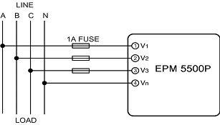

图3.10a 3LN四线直接相连

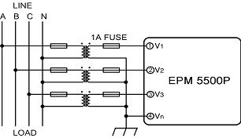

图3.10b 3LN 3PT直接相连

三相四线2PT星型（2LN）

在一些三相四线的中、高压系统中，常使用2PT星型连接构成下图的接线方式，可以节省一个PT元件。这种接线方式是以三相电压完全平衡为前提的，无实际电压信号接入的相电压V2也是以此为前提计算得到的。采用这种接线方法的用户应在参数设定时把电压接线方式设定为：2LN。
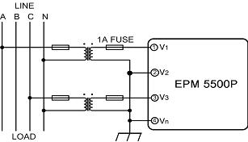

图3.11 2LN 2PT连接

三相三线开口三角型（2LL）

EPM 5500P在三相三线中，高压系统中，广泛使用2PT开口三星型接线方式，这
种接线方法中V2，Vn端一定要短接在一起。采用这种接线方法的用户应在参数设
定时把电压接线方式设定为：2LL。
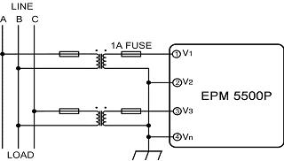

图3.12 2LL 2PT连接

电流接线

3CT
无论是在高压系统还是在低压系统，也无论是在三相三线制还是在三相四线制系统中，当有三组电流信号分别接入电流输入接线端子时，我们均看作为3CT电流接线。典型接线图如图3.13a所示。有时为了节省CT，仅使用两个CT，而第三相电流根据向量叠加i1+i2+i3=0的原理，靠接线的方法合成取得，如图3.13b所示。这两种情况均将电流接线设定为3CT。

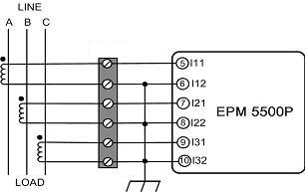

图3.13a 3CT连接a
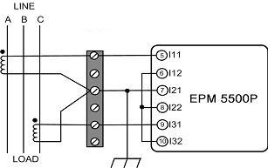

图3.13b 3CT连接b

2CT
这种接线方法与上面图3.13b的方式有些相似，都是只有两只CT，而这里只是把I1，I3两路电流送入仪表测量，第二路电流输入端子（I21，I22）上并未有实际电流引入，同样是根据向量叠加i1+i2+i3=0的原理，第二路电流i2是由仪表在内部计算得到的。这种情况将电流接线设定为2CT。

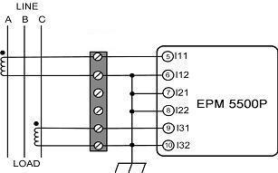
图3.14 2CT连接

1CT
在三相电流完全平衡的情况下，譬如三相电动机负载情况下，可以只使用一只CT接
入电流输入端子（I11,I12）进行测量，而推论另两路电流与该路电流的幅值相同，相
位分别滞后和超前120°，如下图所示。这种情况将电流接线设定为1CT。
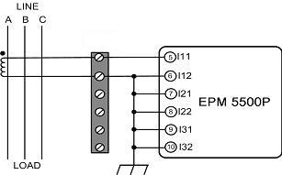

图3.15 1CT连接

实际工程应用中常用的接线方法

下面的图示是在实际系统中常用的接线，我们把电压接线与电流接线放在一张
图内，请注意仪表的正确接线还要同正确的接线方式参数设定相配合才能正常工作。下面这些情况不能完全涵盖所有可能的情况，用户可以根据自己正确的理解组合正确的方案来连线实际系统。

1.3LN，3CT使用3只CT连接
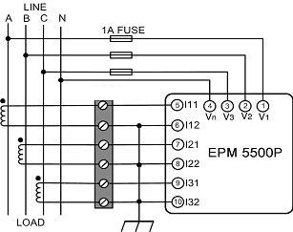

图3.16 3LN,3CT使用3只CT连接图

2. 3LN，3CT使用2只CT连接

图3.17 3LN,3CT使用2只CT连接图
3. 2LN，2CT

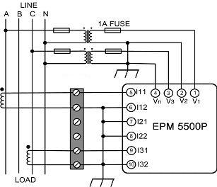

图3.18 2LN,2CT连接图

4. 2LN，1CT

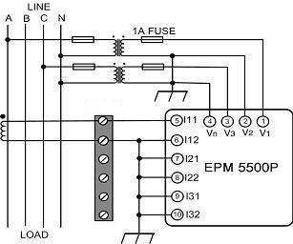

图3.19 2LN,1CT连接图

5. 2LL，3CT

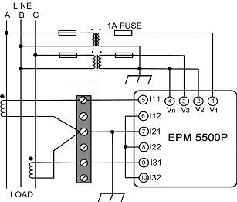

图3.20 2LL,3CT连接图

说明：在此接线方式下，显示与通讯表格（参照5.3节）中各单相数据无实际意义。

6. 2LL，2CT

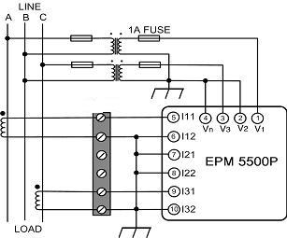

图3.21 2LL,2CT连接图

说明：在此接线方式下，显示与通讯表格（参照5.3节）中各单相数据无实际意义。

7. 2LL，1CT

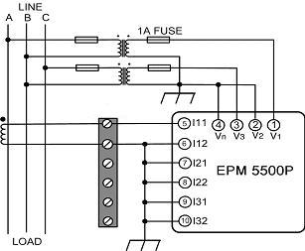

图3.22 2LL,1CT连接图

说明：在此接线方式下，显示与通讯表格（参照5.3节）中各单相数据无实际意义。

8. 单相两线（接线方式设定为3LN，3CT）

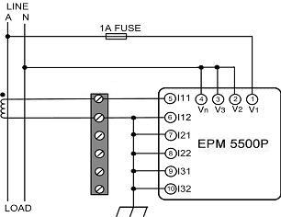

图3.23 单相两线连接连接图

说明：在此接线方式下，显示与通讯表格（参照5.3节）中仅第1相实时参数有意义，其他参数无意义。

9. 单相三线（接线方式设定为3LN，3CT）
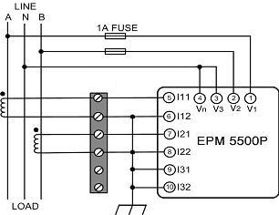

图3.24 单相三线连接连接图

说明：在此接线方式下，显示与通讯表格（参照5.3节）中仅与单相三线有关的参数有意义，其他三相参数无意义。

数字( 开关)量输入信号的连接

EPM 5500P 的标准配置带有两路湿节点无源的开关量输入，接线端子分别是DI1+, DI1-(15，16)和DI2+,DI2-(17，18)。用户可以另外再选配2路开关量输入，它们分别是DI3+,DI3-(25，26)和DI4+,DI4-(27，28)。开关量输入电路简化示意图如下：
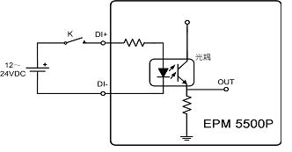

图3.25 开关量输入电路示意图

当开关K打开时，光电耦合器的二极管侧无电流通过，三极管处于截止状，OUT端为低电平；当开关K闭合时，光电耦合器的二极管侧有电流通过，三极管处于导通状态，OUT端为高电平。这样OUT的高、低电平分别对应K的“合”与“分”状态。
推荐与开关K 串联的电源电压范围为12～24Vdc，如果连接的线路比较长，为了防止干扰也可以适当提高电源电压，回路电流应在1 0 mA～15mA，最大电流不能超过30mA。
为了方便用户在现场的使用，EPM 5500P提供了一组DI辅助电源扩展选项，这样用户可以避免外配DI电源的麻烦。该电源的电压为15Vdc，容量1W。接线端子分别是V+，V-(29，30)。此电源只可为DI 输入电路提供辅助电源而不可被用作它途，
使用时的容量也须在允许范围之内，否则可能会引起损坏。
使用EPM 5500P 自带的DI辅助电源供电的四路开关量输入回路接线图如下所示：DI接线可选用AWG22～16或0.5～1.5mm2的电线。
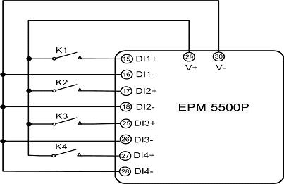

图3.26 自供电的开关量输入电路示意图

继电器控制输出

EPM 5500P 的扩展I/O选项有两路继电器控制输出，分别是端子R11，R12(31，32)和R21，R22(33，34)，它们常用来远动操作开关或断路器使用。
EPM 5500P提供的两组继电器均为Form A型(常开型)电磁继电器；节点容量为3A/250Vac或3A/30Vdc。当被控线圈电流较大时，我们建议使用中间继电器。如3.27 图示：

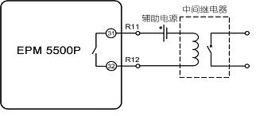

图3.27 继电器控制输出示意图

注意, 不可将这两个继电器用作保护继电器使用, 如过流继电器

继电器有两种输出方式可供选择。一种是锁存方式，即稳态方式：继电器输出
为“ON”和“OFF”两种状态；另一种是脉冲方式，即暂态方式：继电器输出从“OFF”状态变为“ON”状态，保持一段时间Ton后又返回“OFF”状态。Ton时间可编程设定，范围是50～3000ms。
继电器控制回路接线可选用AWG22～16或0.5～1.5mm2的电线。

DO 输出

EPM 5500P的扩展选项有两路DO可供使用，分别是端子DO1+，DO1-(35，36)和DO2+，DO2-(37，38)。这两路DO输出可作电度量脉冲输出或越限报警输出使用。
DO输出采用Photo-MOS输出方式，内部简化电路如下图示：
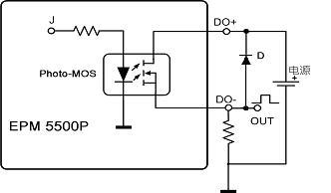

图3.28 DO输出电路示意图

图3.28中当J为低电平时，Photo-MOS的发光二极管侧无电流通过，MOS开关处于截止状态，OUT端为低电平；当J为高电平时，Photo-MOS的发光二极管侧有电流通过，MOS开关处于导通状态，OUT端为高电平。这样OUT的高、低电平就完全受控于内部逻辑。在J 发出脉冲信号，便会在OUT 端出现相同的脉冲信号。
DO输出端口最大电流为50mA，最大工作电压100V。
直流应用时,DO输出两端应当并联箝位二极管D，以防止在开关动作时产生过电压。
当作为脉冲电度输出时，DO1，DO2可独立编程来选择要输出的电度量（本仪
表所能测量的所有电度量）；例如，DO1输出有功电度，DO2输出无功电度。脉冲
宽度、脉冲常数可设定。
当DO作为越限报警输出时，同报警事件相关的参数上下限值、时间限值及报
警输出端口等均可设定。
下面给出一个接报警蜂鸣器的例子：

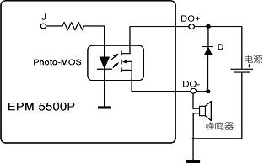

图3.29 DO蜂鸣器报警示意图

DO回路接线可选用AWG22～16或0.5～1.5mm2的电线。

通讯

EPM 5500P的通讯使用RS485接口，采用Modbus-RTU通讯协议。接线端子分别为A，B，S（11，12，13）。“A”有时也被称为差动信号的“＋”；“B” 有时也被称为差动信号的“－”；“S”为信号地（在可能存在大的地电位差的场合，必需将每台EPM 5500P的S端子短接在一起，并在主机处单点接地。）RS485的传输介质为屏蔽双绞线，通讯距离可达1200米，当一条线路上连接的RS485设备很多，或者使用波特率较高时通讯距离就会相应缩短。EPM 5500P一般在系统中作为从机（Slave），上位机(Master)可以是PC机、PLC、数据集中器或RTU等设备。
如果上位机不带RS485接口而只有RS232接口，可通过RS232/485转换器（一种用于RS232与RS485接口电平转换的设备）连接。实际应用中RS485组网有多种拓扑结构，如线型、环形，星型等。

1. 线型连接

线型连接，就是从上位主机开始自近及远将多台EPM 5500P表一个接一个连入网络。这种连接方式适合测量点分布较为集中、未来又有扩展需要的场合。如图示：
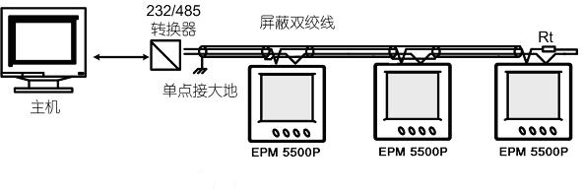

图3.30 线型通讯连接图

图中终端匹配电阻“Rt”阻值为120～300Ω/0.25瓦。典型值为150Ω。它一般装在一条线路的最后一台仪表上，并且，是否需要安装要视具体的通讯质量而定，即通讯质量很好情况下可以不安装此电阻。

2. 环形连接

环形连接，将多台EPM 5500P仪表连接成闭合的环状，然后从一点连接到上位主机。这种连接方式适合于子机分布相对集中、可靠性要求较高的情况。无需安装防
终端匹配电阻。如图：

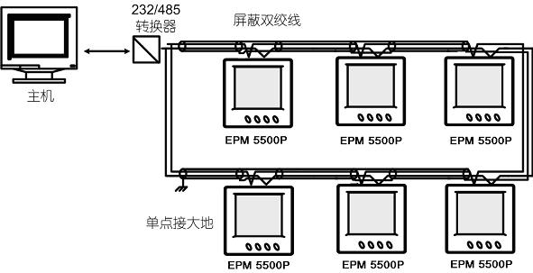

图3.31 环形通讯连接图

3. 星形连接

星形连接，从上位主机一点连出多条线路，成放射状，故名星形（Y）。这种连接方式适合于子机分布较分散的情况，此方式有较好的可扩展性。如图：
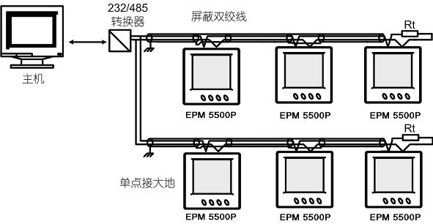

图3.32 星形通讯连接图

为提高通讯质量，有如下几点建议供用户参考：
优质的屏蔽双绞线是非常重要的，推荐使用AWG22(0.6mm2)或更粗线径的线，两条绞线为不同颜色。
必须注意屏蔽层的单点接地问题。所谓单点接地就是指一条通讯线路上屏蔽层有且仅有一点接大地。
一条通讯线路上每台设备的RS485通讯接口必须是A（＋）接A（＋），B（－）接B（－），不可接反。
连接线拓扑结构中建议使用本文之范例形式，一定避免连成“T”形结构。所谓“T”形连接，就是指在一条线路的非起始点又连入分支线路的连接方式。
通讯线路的铺设要尽量远离强电信号等电磁干扰源。
应选用带有光电隔离和突波保护的优质RS485/RS232通讯转换器。

基本操作与使用
在本章您将了解到EPM 5500P人机交互方面的详细内容。包括如何使用操作按键查阅所需要电力量测信息；如何正确的设定相关参数。本章还对EPM 5500P量测涉及到的一些参量定义及功能进行了阐释。

显示屏与操作按键
EPM 5500P的前面板外形我们已在在第三章的图3.1中已经看到了，主要由一个液晶显示屏和四只小按键组成，为了便于讲述，下图给出了液晶屏中所有字符、字段和指示内容全部被点亮时的画面，但在实际使用中它们是不会同时在一个页面显现的。
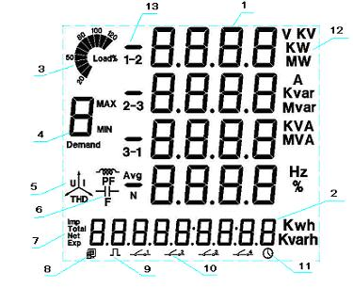
图4.1 液晶屏全部点亮画面

序号 | 显示内容 | 描述
1 | 测量数据显示区四排字 | 显示主要测量数据  电压，电流，功率，功率因数，频率，谐波畸变率，需量，不平衡度，最大值，最小值等
2 | 电度量显示区一排小字 | 显示各种电度量数据在这个位置也可以显示实时时钟
3 | 负荷大小指示饼图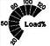 | 以饼状图形式直观化地指示出负荷电流相对额定电流的百分比
4 | 测量数据标识符。  字包括其周围MAX，MIN，Demand 字符，PF，F | 以字母的形式标识当前测量数据显示区显示的参量名称，电压为“U”，电流为“I”，有功功率为“P”，无功功率为“q”，视在功率为“S”，“PF”为功率因数，“F”为频率等等
5 | 三相不平衡度标识 | 配合上字母“U”就是“电压不平衡度”，配合上字母“I”就是“电流不平衡度”
6 | 负载性质 | 小电容亮表示容性负载，小电感亮表示感性负载
7 | 电度量种类指示imp,Total,Net,Exp | 标识显示的电度量种类。“imp”消耗电度量，“exp”发出电度量，“total”绝对值电度量，即消耗电度量与发出电度量的绝对值和，“net”净电度量，即消耗电度量减发出电度量
8 | 通讯状态标识 | 若两台小电脑全部隐去，表示没有通讯信息；仅有一台亮，表示接收到询问信息，但不回应；两台小电脑全部显示表示通讯收发正常
9 | 电度量脉冲输出标识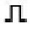 | 脉冲符亮，表示此时有脉冲输出；脉冲符灭，表示此时无脉冲输出
10 | DI状态指示 | 1∼4号开关分别对应DI1∼DI4的状态
11 | 时间标识 | 有此标识时，电度量显示区此时显示时钟信息
12 | 单位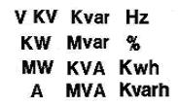 | 指示测量数据的单位，电压：V，KV，电流: A，有功功率:KW,MW,无功功率Kvar，Mvar，视在功率：KVA，MVA，频率：Hz，有功电度：Kwh，无功电度：Kvarh，百分比：%

表4.1 液晶屏显示描述表

EPM 5500P的前面板上有四个灵巧的操作按键，这四个按键从左至右分别标记为Harmonic
键，Power键，Energy键和Volt/Amps键。通过四个按键的操作可以实现不同量测数据的显示以及参
数的设定。

测量数据显示的操作

EPM 5500P通常是工作在测量数据显示方式下，各种实时量测值如电压、电流、功率等等参数会显示在屏幕上。此方式有如下几种按键操作方式：单按Harmonic键，单按Power键，单按Energy键，单按Volt/Amps键。

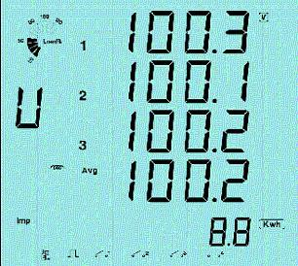

图4.2 三相相电压显示
按Volt/Amps键：在测量数据显示区显示电压、电流。每按键一次，便翻动一屏。第一屏：显示各相电压U1，U2，U3和相电压平均值Ulnavg。如图4.2示：
U1＝100.3V；U2＝100.1V；U3＝100.2V；Ulnavg＝100.2V；实际负荷电流为额定负荷电流的50％；负载为感性；imp有功电度为8.8Kwh；通讯状态良好；此时DO正有脉冲输出；DI1，DI2，DI3为“开”状态；DI4为“合”状态。注意：通讯状态、
DO状态、DI状态、负载性质、负荷大小为系统信息，它们在每一页均有显示；电度显示与基本测量数据显示分属不同显示区域，由不同按键来控制（Energy键控制电度量显示），即，此时按下Energy键可更换电度项目，而不影响基本量测数据区域的显示；同样，按下Volt/Amps键也不会影响电度量显示区域的数据。再按一下Volt/Amps键，进入第二屏。

第二屏：显示各相电流I1，I2，I3和中性线电流In。如图4.3示：I1＝2.498A；I2＝2.499A；I3＝2.491A；In＝0.008A。
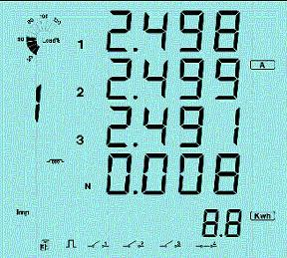

图4.3 三相相电流显示
再按一下Volt/Amps键，进入第三屏。

第三屏：显示各线电压U12，U23，U31和线电压平均值Ullavg。如图4.4示：U12＝173.2V；U23＝173.3V；U31＝173.1V；Ullavg＝173.2V。

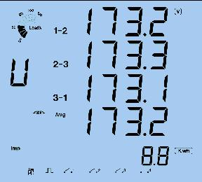

图4.4 三相线电压显示
再按一下Volt/Amps键，进入第四屏。

第四屏：显示各线电流I1，I2，I3和线电流平均值Iavg。如图4.5示：I1＝2.498A；I2＝2.499A；I3＝2.491A；Iavg＝ 2.496A。

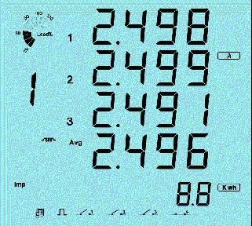

图4.5 三相线电流显示

再按Volt/Amps键，回到第一屏的相电压显示。

注意：当电压接线设定为“2LL”时，没有相电压与相电流的数据显示，即没有第1、2屏，只有3、4屏，按动Volt/Amps键时只会在3、4屏间切换。

按Power键：在测量数据显示区显示与功率相关的参数。每按键一次，便翻动一屏。

第1屏：显示各相有功功率P1，P2，P3和系统总和有功功率Psum。

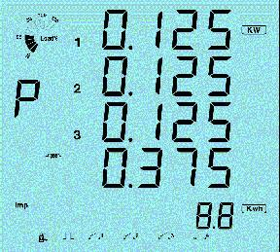

图4.6 三相有功功率显示

图4.6表示：P1＝0.125KW；P2＝0.125KW；P3＝0.125KW；Psum＝0.375KW；实际负荷电流为额定负荷的50％；负载呈感性；imp有功电度为8.8Kwh；通讯状态良好；DO正有脉冲输出；DI1，DI2，DI3为“开”状态；DI4为“合”状态。

再按一下Power键显示第2屏。

第2屏：显示各相无功功率Q1，Q2，Q3和系统总和无功功率Qsum。图4.7所示：Q1＝0.217Kvar；Q2＝0.216Kvar；Q3＝0.216Kvar；Qsum＝0.649Kvar。

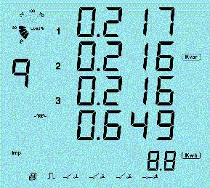

图4.7 三相无功功率显示

再按一下Power键显示第3屏。

第3屏：显示各相视在功率S1，S2，S3和系统总和视在功率Ssum。如图4.8所示：S1＝0.250KVA；S2＝0.250KVA；S3＝0.249KVA；Ssum＝0.749KVA。
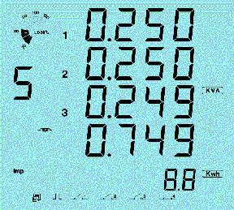

图4.8 三相视在功率显示

再按一下Power键显示第4屏。

第4屏：各相功率因数PF1，PF2，PF3和系统功率因数PF。如图4.9示：PF1＝0.500；PF2＝0.500；PF3＝0.500；PF＝0.500。

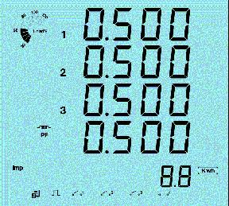

图4.9 三相功率因数显示

再按一下Power键显示第5屏。

第5屏：系统有功功率Psum，系统无功功率Qsum，系统视在功率Ssum，系统功率因数PF。如图4.10示：Psum＝0.375KW；Qsum＝0.649Kvar；Ssum＝0.749KVA；PF＝0.500。

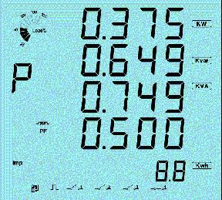

图4.10 系统功率参数综合显示

再按一下Power键显示第6屏。

第6屏：系统有功功率Psum，系统无功功率Qsum，系统视在功率Ssum，系统频率F。如图4.11示：Psum＝0.375KW；Qsum＝0.649Kvar；Ssum＝0.749KVA；F＝50.00Hz。

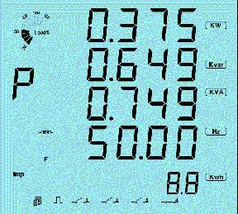

图4.11 系统功率参数与频率

再按一下Power键，显示第7屏。

第7屏：显示三相系统功率需量，有功功率需量Dmd_P,无功功率需量Dmd_Q,视在功率需量Dmd_S。如图4.12示：Dmd_P＝0.375KW；Dmd_Q＝
0.649Kvar；Dmd_S＝0.749KVA。

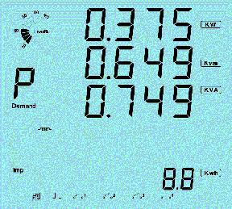

图4.12 系统功率需量

再按Power键，回到第1屏分相有功功率。

注意：EPM 5500P没有需量功能，所以EPM 5500P没有第7屏显示。当电压接线设定为2LL时，无单相功率的显示，只显示系统功率数据。

单按Harmonic键：在测量数据显示区显示谐波、不平衡度等电能质量参量。每按键一次，便翻动一屏。

第1屏：显示各电压总谐波畸变率（THD）。这时THD字符会显示。
当电压接线设定为“2LL”时，显示各线电压U12，U23，U31的总谐波畸变率
THD_U12，THD_U23，THD_U31和线电压平均总谐波畸变率THD_Ull；当电压接
线设定为“2LN”或“3LN”时，显示各相电压U1，U2，U3的总谐波畸变率THD_U1，THD_U2，THD_U3和相电压平均总谐波畸变率THD_Uln。
如图4.13示：三相线电压THD为THD_U12＝0.68%；THD_U23＝0.68%；THD_U31＝0.68%；THD_Ull＝0.68%。
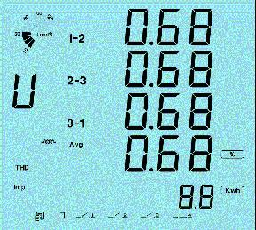

图4.13 三相线电压THD

如电压接线设定为“2LN”或“3LN”，会显示图4.14所示：三相相电压THD分别为THD_U1＝0.68%；THD_U2＝0.68%；THD_U3＝0.68%；THD_Uln＝0.68%。
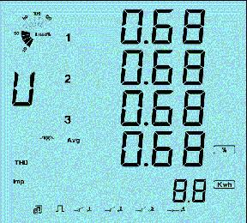

图4.14 三相相电压THD

再按一下Harmonic键，显示第2屏。

第2屏：显示各电流总谐波畸变率THD_I1,THD_I2, THD_I3和三相电流平均总谐波畸变率THD_Iavg。如图4.15示：THD_I1＝0.68％；THD_I2＝0.68％；THD_I3＝0.68％；THD_Iavg＝ 0.68％。

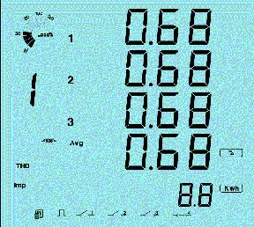

图4.15 三相电流THD

再按一下Harmonic键，显示第3屏。

第3屏：显示三相电压不平衡度和三相电流不平衡度。如图4.16示：电压不平衡度＝0.8％；电流不平衡度＝0.9％。

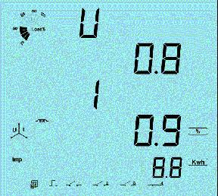

图4.16 电压、电流不平衡度

再按Harmonic键，回到第1屏电压谐波显示。

单按Energy键：在电度量显示区显示各电度量或时钟。每按键一次，该区域便翻动一屏(仅电度量显示区数据更新)。

第1屏：显示消耗有功电度Ep_imp。
如图4.17示：Ep_imp＝8.8Kwh。

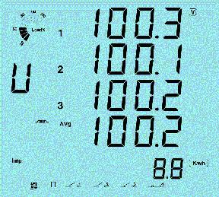

图4.17 Imp 有功电度

按Energy键向下翻动一屏,显示第2屏。

第2屏：显示发出有功电度Ep_exp。
如图4.18示：Ep_exp＝ 0.0Kwh。

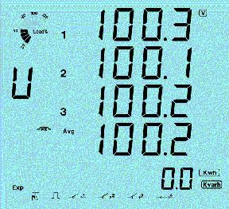

图4.18 Export 有功电度

按Energy键向下翻动一屏,显示第3屏。

第3屏：显示绝对值和有功电度Ep_total。
如图4.19示：Ep_total＝ 8.8Kwh。

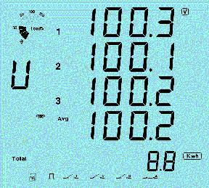

图4.19 绝对值和有功电度

按Energy键向下翻动一屏,显示第4屏。

第4屏：显示净有功电度Ep_net。
如图4.20示：Ep_net＝ 8.8Kwh。

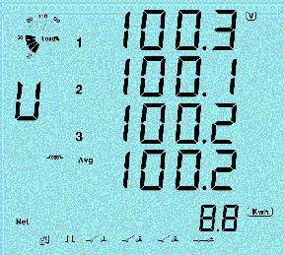

图4.20 净有功电度

按Energy键向下翻动一屏,显示第5屏。

第5屏：显示感性无功电度Eq_imp。
如图4.21示：Eq_imp＝15.2Kvarh。

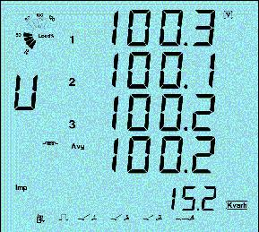

图4.21 感性无功电度

按Energy键向下翻动一屏,显示第6屏。

第6屏：显示容性无功电度Eq_exp。
如图4.22示：Eq_exp＝ 0.0Kvarh。

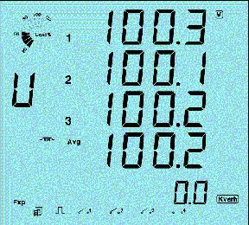

图4.22 容性无功电度

按Energy键向下翻动一屏,显示第7屏。

第7屏：显示绝对值和无功电度Eq_total。
如图4.23示：Eq_total＝15.2Kvarh。

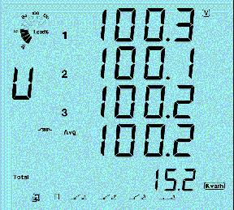

图4.23 绝对值和无功电度

按Energy键向下翻动一屏,显示第8屏。

第8屏：显示净无功电度Eq_net。
如图4.24示：Eq_net＝ 15.2Kvarh。

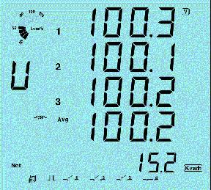

图4.24 净无功电度

按Energy键向下翻动一屏,显示第9屏。

第9屏：显示日期date。格式为：mm.dd.yyyy
如图4.25示：date为2002年1月18日。

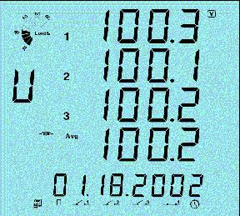

图4.25 日期显示

按Energy键向下翻动一屏,显示第10屏。

第10屏：显示时间time。格式为：hh:mm:ss
如图4.26示：time为13时20分29秒。

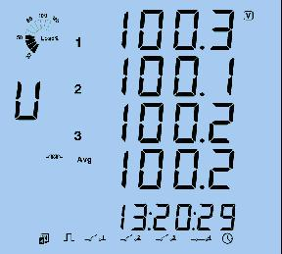

图4.26 时间显示

再按Energy键向下翻动一屏,会回到第1屏显示消耗有功电度。

日期和时间的显示功能仅EPM 5500P增强型具备，EPM 5500P无日期和时间的显示。

统计数据的显示
Power键与Volt/Amps键同时按下，便可在测量数据显示区显示最大值、最小值等统计数据，需说明的是显示屏上只显示最大或最小数值，而记录这些最值发生的时刻（时间标签）可以通过通讯获得。
Power键与Volt/Amps键同时按下，进入统计数据显示的第一屏。

第1屏：显示相电压最大值，在显示项目指示字符U的右上角会出现MAX指示。
如图4.27图：U1_max=100.3V；U2_max=100.1V；U3_max=100.2V。
按下Power键，可以在本页最大值与最小值显示数据之间切换。
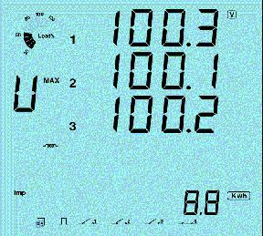

图4.27 相电压最大值

承接上幅画面，若此时按一下Power键，会出现各相电压最小值的显示页面，在显示项目指示字符U的右下角会出现MIN指示。
如图4.28图：U1_min=0.0V；U2_min=0.0V；U3_min=0.0V。
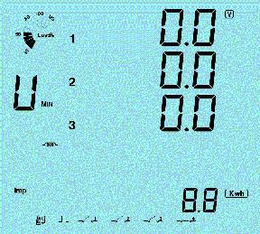

图4.28 相电压最小值

按Volt/Amps键可继续翻屏，依次显示第2屏线电压最大值或最小值，第3屏电流最大值或最小值，第4屏功率、功率因数最大值或最小值，第5屏需量、频率最大值或最小值，最后回到第1屏相电压最大值或最小值。最大值与最小值显示数据之间切换仍旧使用Power键。在上述任意一屏可以同时按下Power键,Volt/Amps键，返回到实时测量数据的显示。下面给出各最大值的显示页，最小值的各页显示与之类似，在此不再赘述。

第2屏：线电压最大值。
如图4.29示：U1 2 _max= 1 7 3 .2 V；U23_max=173.3V；U31_max=173.1V。

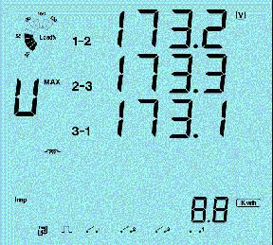

图4.29 线电压最大值

第3屏：电流最大值。
如图4.30示：I1_max=2.498A；I2_max=2.499A；I3_max=2.491A。
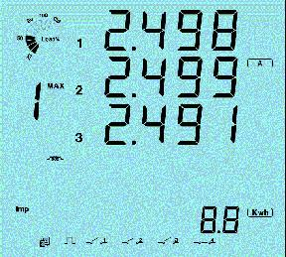

图4.30 电流最大值
第4屏：功率、功率因数最大值。
如图4.31示：系统有功功率最大值P_max=0.375KW；系统无功功率最大值Q_max=0.649Kvar；系统视在功率最大值S_max=0.749KVA；系统功率因数最大值PF_max=1.000。

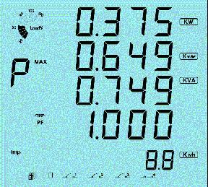

图4.31 系统功率参数最大值

第5屏：需量、频率最大值。
如图4.32示：系统有功功率最大需量Dmd_P_max=0.375KW；系统无功功率最大需量Dmd_Q_max=0.649Kvar；系统视在功率最大需量Dmd_S_max=0.749KVA；系统频率最大值F_max=50.00Hz。

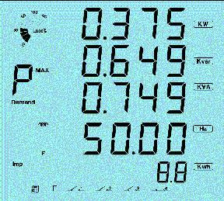

图4.32 系统需量与频率最大值

注意：仅EPM 5500P增强型才有最大值和最小值记录功能，EPM 5500P无此项功能。

参数的设定
在测量数据显示方式下，同时按下Harmonic键和Volt/Amps键将进入参数设定模式。

注意, 设定操作必须是有资质人员了解本手册内容及实际应用情况后进行

在设定模式下Harmonic键用于移动光标，每按一次光标右移一位，同时光标所在的数位会闪动显示；Power键为加1键，即每按一次光标所在的位执行一次加1操作，满十归零，Energy键为减1键，即每按一次光标所在的位执行一次减1操作，减零返九，Volt/Amps键用于对本屏参数设定内容的确认并生效，并同时翻屏到下一设定项目。在任意一屏设定页，同时按下Harmonic键和Volt/Amps键将退出参数设定模式回到测量数据显示方式。
注意, 同时按下Harmonic键和Volt/Amps键退出参数设定模式时，当前设定页的内容是不被存储的。

进入设定模式的初始画面为保护密码询问页。“保护密码”是参数设定功能的密钥，即只有键入正确的密码才能进行各种参数的设定工作。此密码可以避免不具管理权限人员篡改参数或误操作。本机中“保护密码”为4位，可设定为0000至9999的整数，出厂默认为“0000”。每次进入设定模式，保护密码询问页都显示“0000”，用户键入密码然后按Volt/Amps键确认，如果键入的密码正确则进入第一屏设定页，否则EPM 5500P将拒绝继续设定操作并返回到测量显示方式。
保护密码询问页如图4.33：
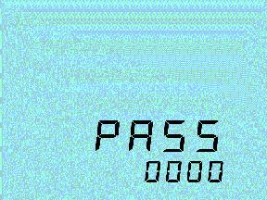

图4.33 密码询问页

第1屏：通讯地址设定页。此页用来设定设备的通讯地址号码。它可设为1～247内任一整数。如图4.34，表示地址为17，更改方法：按Harmonic键移动光标到欲修改的数位，按Power键加1，按Energy键减1，直到你希望的数值，依此方法更改其它位，最后按Volt/Amps键确认并进入下一屏设定页。如果不对地址进行修改，可以直接按V/A翻到下一屏设定页。
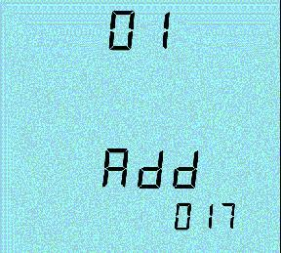

图4.34 通讯地址设定页

注意：Modbus-RTU 通讯协议规定同一线路上仪表地址应各不相同。

第2屏：通讯波特率设定页。EPM 5500P的通讯采用异步通讯，8位数据位，无奇偶校验位，一位起始位，一位停止位的格式，波特率可设定为1200，2400，4800，9600，19200，38400bps六种。如图4.35波特率为19200bps。波特率设定时不需对某一数位进行编辑，只需按Power键或Energy键从七种数值中选择即可。按Volt/Amps键确认并进入下一屏设定页。
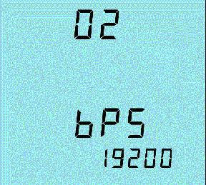

图4.35 通讯波特率设定页

注意：同一通讯线路上的设备应使用相同的波特率。
第3屏：电压接线方式设定页。“电压接线方式”可设为“3LN”，“2LN”，“2LL”，相关内容可参考第三章。
如图4.36示：电压接线方式设定为“3LN”。使用Power键或Energy键可选择“3LN”，“2LN”，“2LL”三者之一。按Volt/Amps键确认，并进入下一屏设定页。
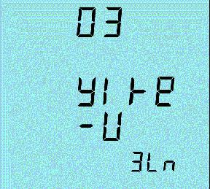
图4.36 电压接线方式设定页

第4屏：电流接线方设定页。
电流接线方式可设为“3CT”，“2CT”或“1CT”，在第二章已对如何选择电流接线方式做了说明，相关内容可参考第二章。
如图4.37示：电流接线方式设定为“3CT”，使用Power键或Energy键可选择“3CT”，“2CT”，“1CT” 三者之一，按Volt/Amps键确认，并进入下一屏设定页。

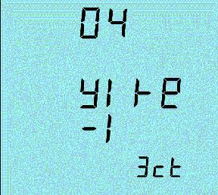

图4.37 电流接线方式设定页

第5屏：PT一次侧额定电压PT1设定页。PT1的取值范围为100～500,000的整数，单位伏特。
如图4.38示： PT1＝1000V，可以使用Power键，Energy键和Harmonic键修改PT1的数值，按Volt/Amps键确认，并进入下一屏设定页。

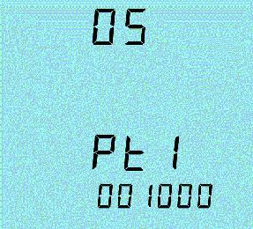

图4.38 PT1设定页

第6屏：PT二次侧额定电压PT2设定页。PT2的取值范围为100～400的整数，单位伏特。
如图4.39示： PT2＝100V，可以使用Power键，Energy键和Harmonic键改变PT2的数值，按Volt/Amps键确认，并进入下一屏设定页。

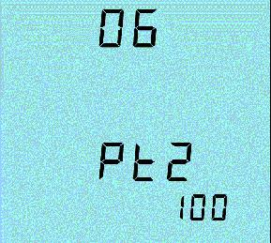

图4.39 PT2设定页

注意：若没有使用PT，“PT1” 与 “PT2” 设定值应相等，且等于EPM 5500P的额定输入电压。

第7 屏：CT 一次侧额定电流CT1 设定页。EPM 5500P允许的CT1取值范围是5～10000的整数，单位Amp。CT的二次侧额定电流通常都是5安培，EPM 5500P默认CT2为5安培。如图4.40示：CT1＝5A，可以使用Power键，Energy键和Harmonic键改变CT1的数值，按Volt/Amps键确认，并进入下一屏设定页。

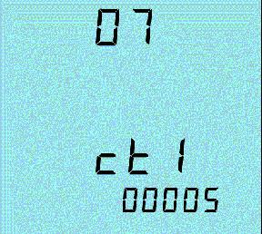

图4.40 CT1设定页

第8屏：DO工作模式选择设定页。
EPM 5500P的两路DO可以工作在报警输出方式或脉冲电度输出方式，本页如图4.41设定对DO1、DO2均有效。AL表示报警输出方式，PLS表示脉冲电度输出方式。
选择完后，按Volt/Amps键确认，并进入下一屏设定页。

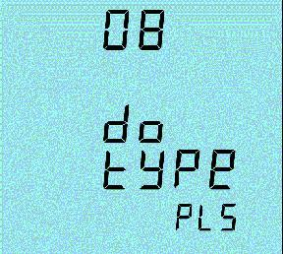

图4.41 DO工作模式设定页

第9屏：DO1脉冲电度输出项选择
本页如图4.42选择在DO1口输出哪种电度量。取值范围为0～8的整数，对应关系如下表：
设定值 | 0 | 1 | 2 | 3 | 4
电度量 | 无输出 | Ep_imp | Ep_exp | Eq_imp | Eq_exp
设定值 | 5 | 6 | 7 | 8
电度量 | Ep_total | Ep_net | Eq_total | Eq_net

表4.2 脉冲电度输出选项表

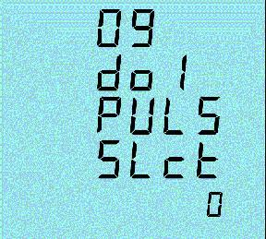

图4.42 DO1电度输出项选择设定页

第10屏：DO2脉冲电度输出选择。
如图4.43选择DO2口输出哪种电度量， 取值范围为0～8的整数，设定方法同DO1。
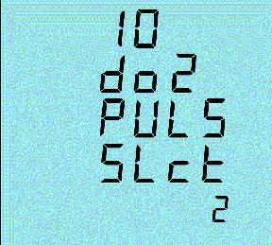

图4.43 DO2电度输出项选择设定页

注意：若DO的工作方式设定为报警方式，那么所设定的与该DO相关的脉冲参数项目对DO的实际工作将不产生任何影响

第11屏：DO脉冲输出宽度设定页。为1～50内的整数，单位宽度20毫秒，
如图4.44示：设定脉冲高电平宽度为2，即脉冲宽度为2×20＝40ms。
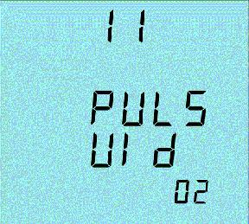

图4.44 DO脉冲宽度设定页

第12屏：电度量输出脉冲常数设定页。脉冲常数即DO输出每个脉冲所代表电度数值。可设定为1～6000内的整数，单位1代表0.1Kwh（Kvarh）电度量。
如图4.45示：设定脉冲常数为10，即一个脉冲代表1.0 Kwh（Kvarh）电度量。
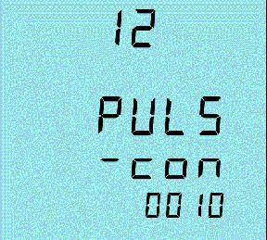

图4.45 电度量输出脉冲常数设定页

注意：脉冲常数的选择要依据据实际系统合理选择，设置的太大，会降低分辨率；设置的太小，有可能因脉冲宽度的制约因素造成而丢失脉冲，导致误差。
第13屏：继电器1工作方式设定页。EPM 5500P提供两路继电器输出， 具有“ 电平” 和“脉冲” 两种输出方式可供选择。“ 电平方式” 是指继电器的输出为合与分两种稳态；“脉冲方式” 是指接到“闭合”命令后，继电器闭合一个暂态时间（可编程）后自动分开。EPM 5500P 的继电器工作方式设定为“0”表示“电平方式”，“1”表示“脉冲方式”。
如图4.46示：设定继电器1为脉冲方式。
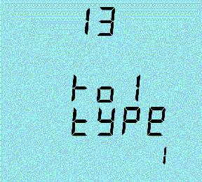

图4.46 继电器1工作方式设定页

第14屏：继电器1脉冲闭合时间设定页。当继电器工作在“脉冲方式”时以此时间作为继电器的暂态闭合时间。取值范围为50～3000的整数，单位为ms。
如图4.47示：继电器1脉冲时间设定为50ms。
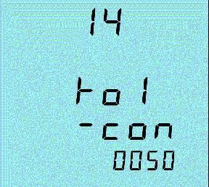

图4.47 继电器1脉冲闭合时间设定页

第15屏：继电器2工作方式设定页。设定方法与继电器1工作方式设定类似。
如图4.48示：设定继电器2为电平方式。
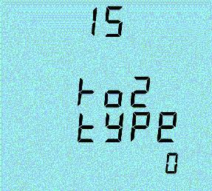

图4.48 继电器2工作方式设定页

第16屏：继电器2脉冲闭合时间设定页。设定方法与继电器1的脉冲闭合时间设定类似，
如图4.49示：设定继电器2脉冲闭合时间设定为50ms。
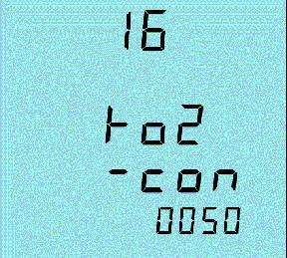

图4.49 继电器2脉冲闭合时间设定页

注意：若继电器的工作方式设定为电平方式，那么所设定的继电器脉冲闭合时间对继电器的实际工作将不产生任何影响。

第17屏：显示背光的点亮时间设定。为降低功耗并提高器件的使用寿命，当一定时间内没有碰触按键，背光会自动熄灭，当再次触动按键时背光会再点亮。这个间隔时间是可以设定的，范围为0～120分钟。当设定为0时，背光常亮。
如图4.50示：设定背光点亮时间为5分钟，即如果有5分钟不操作按键，背光会自动熄灭。
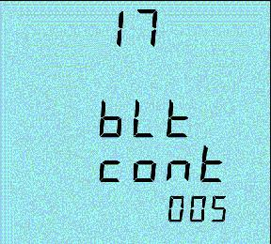

图4.50 背光点亮时间设定页

第18屏：需量滑动窗口时间设定。需量滑动窗口时间设定范围是1～30分钟，窗口固定每分钟滑动一次。
如图4.51示：设定需量滑动窗口时间为15分钟。
注意：EPM 5500P型号无第18～21屏项目。
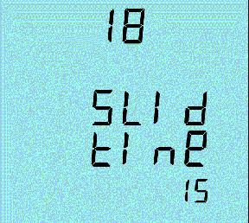

图4.51 需量滑动窗口时间设定页

第19屏：最值的清除选项。EPM 5500P增强型的最大和最小值可以透过面板来清除，清除并非清零，而是清除后随即开始新的统计记录。
如图4.52示：画面首先显现“no”，按Power键或Energy键选项在“no”和“yes”之间切换，选定“yes”，按Volt/Amps键确认，将进行最值的清除操作；如果选定“no”，按Volt/Amps键确认，不会进行最值的清除操作。按Volt/Amps键后进入下一屏设定页。
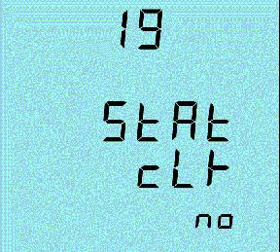

图4.52 最值清除页

第20屏：系统的日期设定页。显示格式为月、日、年， “月”的范围为1～12；“日”的范围为1～31；“年”的范围为2000～2099。
如图4.53图：系统时钟的日期为2002年1月18日。
按Volt/Amps键后进入下一屏设定页。
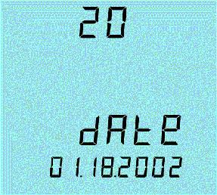

图4.53 系统日期设定页

第21屏：系统时钟的时间设定页。显示格式为时、分、秒，“时”的范围为0～23；“分”的范围为0～59；“秒”的范围为0～59；
如图4.54示：系统时钟的时间为13时20分29秒。
按Volt/Amps键后进入下一屏设定页。
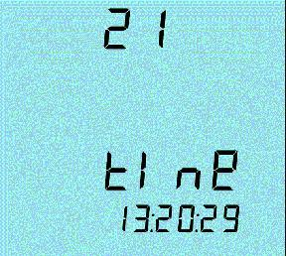

图4.54 系统时钟设定页

第22屏：保护密码的设定页(EPM 5500P会显示本设定页为第18页)。这是设定操作的最后一屏，在本页面可以对保护密码重新设定，新设定的密码一定要牢记。
如图4.55示：设定保护密码为0001，按Volt/Amps键确认并保存设置，并重新翻回第一屏地址设定页。
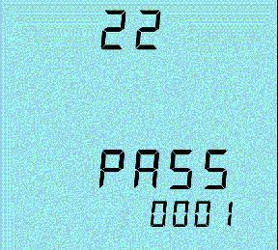

图4.55 保护密码设定页

自此已完成了全部的参数设定，同时按下Harmonic键和Volt/Amps键，退出设定模式进入测量参数显示模式。

EPM 5500P 量测参数及功能介绍
EPM 5500P的量测功能非常丰富，几乎常用的各种电力参数EPM 5500P都可以测量，对于人们比较熟悉的参量这里不做更多介绍，主要结合EPM 5500P的特点简单阐释一些多数人不很了解的参量的基本概念，并介绍一些特殊功能的使用。
电压（U）：EPM 5500P以真有效值的方法测量三相系统的各相电压、线电压及其平均值。
电流（I）：EPM 5500P以真有效值的方法测量三相系统的各相电流及其平均值和中线电流。
有功功率（P）；EPM 5500P可测量各分相有功功率和系统有功功率。
无功功率（Q）：EPM 5500P可测量各分相无功功率和系统无功功率。
视在功率（S）：EPM 5500P可测量各分相视在功率和系统视在功率。
功率因数（PF）：EPM 5500P可测量各分相功率因数和系统平均功率因数。
频率（F）；EPM 5500P以测得的V1相电压频率作为系统频率。
有功电度（Kwh）：有功电度是有功功率对于时间的积分。以Kwh为单位。由于功率是有方向的，正值时消耗能量，负值时释放能量。所以有功电度也存在消耗性有功电度（import）和释放性有功电度（export），同时我们还定义消耗有功电度与发出有功电度的绝对值之和叫作绝对值和有功电度；而两者绝对值之差为净有功电度。EPM 5500P可以分别累计上述四种有功电度。
无功电度（kvarh）：同有功电度类似，无功电度是无功功率对于时间的积分。以Kvarh为单位。由于无功功率也是有方向的，正值时无功功率由电源流向负载（感性），负值时由负载（容性）馈回电源。所以无功电度也存在正负方向，也可称为感性无功电度和容性无功电度，同时我们还定义这两种无功电度量的绝对值之和叫作绝对值和无功电度；而两者绝对值之差为净无功电度。EPM 5500P可以分别累计上述四种无功电度。
需量：需量的统计方法有多种，EPM 5500P+采用的是滑动窗需量（sliding window demand），可以测量有功需量、无功需量和视在功率需量。滑动窗口的宽度可以设定为1～30分钟，窗口每次滑动的间隔时间固定为1分钟。例如，设定滑动窗口宽度为3分钟，若在第1分钟内的平均功率为12，第2分钟内的平均功率为14，第3分钟内的平均功率为10，在3分钟结束时功率需量的为（12＋14＋10）÷3=12，
若再过1分钟,而在这1分钟内的平均功率为8，那么在第4分钟结束时的功率需量
为（14＋10＋8）÷3=10。仅EPM 5500P+有此功能。
波峰系数（crest factor）：波峰系数用来表征畸变波形的峰值大小，以CF表示，常用它来衡量波形畸变对绝缘等问题的影响，定义式为畸变波形电压的峰值与有效值（或与基波的有效值）之比。
$$\text{CF}=1\text{.}\text{414}\sum_{h=1}^{\text{50}}{\frac{\text{Uh}}{U1}}$$
式中U1为基波方均根值；Uh为h次谐波方均根值。EPM 5500P+具有此项功能。
总谐波畸变率（total harmonic distortion）：波形畸变的程度，常以其总谐波畸变率来表示，作为衡量电能质量的一个指标。各次谐波含有率的平方和的平方根称为总谐波畸变率。
$$\text{THD}=\sqrt{\sum_{h=2}^{\text{50}}{{\left(\frac{\text{Uh}}{U1}\right)}^{2}}}×\text{100}\text{\%}$$

式中U1为基波有效值；Uh为h次谐波有效值。EPM 5500P可测量三相系统的电压总谐波畸变率和电流谐波畸变率。
各次谐波含有率：电压畸变波形的第h次谐波电压含有率等于其第h次谐波电压有效值Uh与其基波电压有效值U1的百分比：
$\text{HRUh}=\frac{\text{Uh}}{U1}×\text{100}\text{\%}$

电流畸变波形的第h次谐波电流含有率等于其第h次谐波电流有效值Ih与其基波电流有效值I1的百分比：
$\text{HRIh}=\frac{\text{Ih}}{I1}×\text{100}\text{\%}$

奇次谐波畸变率（total evenHD）：各奇次谐波的含有率的平方和的平方根称为奇次谐波畸变率。
偶次谐波畸变率（total oddHD）：各偶次谐波的含有率的平方和的平方根称为偶次谐波畸变率。
电话谐波波形因数（THFF）：在电信上各种频率的噪声或各次谐波对人耳听觉的干
扰敏感程度不同，一般人的听觉对800～1200Hz或对第16～24次谐波的噪声较为敏感。国际电报电话咨询委员会（CCITT）用噪声权系数Ph计入各次谐波对电信的干扰；用电话波形系数THFF衡量谐波在长输电线引起的干扰，即
$$\text{THFF}=\sqrt{\sum_{h=1}^{\text{100}}{{\left(\frac{\text{50}×h×\text{Ph}×\text{Uh}}{\text{800}×\text{1000}×U1}\right)}^{2}}}×\text{100}\text{\%}$$

式中Uh为各次谐波电压，Ph为各次所对应的统计常数。
EPM 5500P+可测量电话谐波波形因数。
K系数（K Factor）：这衡量电流质量的一个重要指标。
$K$$\text{factor}=\frac{\sum_{n=1}^{k}{{\left(n×\text{Fn}\right)}^{2}}}{\sum_{n=1}^{k}{{\left(\text{Fn}\right)}^{2}}}$

式中Fn为各次谐波电流分量有效值。

三相不平衡度：EPM 5500P可以测量电压不平衡度和电流不平衡度，不平衡度通常以百分比表示。
$$\text{电压不平衡度}=\frac{\left|\text{Um}−\text{Uav}\right|}{\text{Uav}}×\text{100}\text{\%}$$
其中Uav为三相电压（三角形接线时为线电压）有效值的平均值，Um为各相电压有效值中与Uav绝对偏差最大的相电压有效值。
$$\text{电流不平衡度}=\frac{\left|\text{Im}−\text{Iav}\right|}{\text{Iav}}×\text{100}\text{\%}$$

其中Iav为三相电流有效值的平均值，Im为各相电流有效值中与Iav绝对偏差最大的相电流有效值。
最大值/最小值（Max/Min）：EPM 5500P+能够实时地统计有关参量(各相/线电压；各线电流;有功功率，无功功率，视在功率， 功率因数，频率,需量)的最大值和最小值及其发生的时间，这些记录被保存于非易失性存储器中，即使掉电数据也不丢失。所有记录可通过面板读取或实施清除，也可以经由通讯来读取或进行清除。
实时时钟：EPM 5500P+带有高精度日历实时时钟，年、月、日、时、分、秒信息可通过通讯或面可读取和设定。
相位角差：相位角差反映了各相电压与电流之间的相位关系，为0～360O范围内的角度，EPM 5500P带有的此项功能主要是帮助用户在系统接线安装时来确定各输入信号的关系，防止接线错误。当电压接线设定为“2LL”时，提供u23，i1，i2，i3相对
于u12的相角差。在电压接线设定为“2LN”或“3LN”时, 提供u2，u3，i1，i2，
i3相对于u1的相角差。
越限事件报警：EPM 5500P+具备越限事件报警的功能，即当某参量超过了预先设定的限值（上限或下限）并且持续时间超过了预先设定的时间限值，这时事件报警就会被启动，报警时的越限数值及报警发生时刻均作为事件被记录存储，最多可以有9笔这样的记录存储在事件记录缓冲区中。同时可以设定DO输出口作为越限事件的报警信号输出，发出声光报警信号。
与越限事件报警相关的条件判断不等式最多可以使用9个，当其中任意一个条件不等式满足报警条件，就会触发事件记录，此越限事件被记录在事件记录缓冲区内，每个条件等式的报警事件都可以与某个DO输出相关联。以第1组条件等式为例，我们用下面的原语描述其工作过程：
start: /*开始*/
Enable inequation1 /*将第1组条件不等式使能*/
Var1 := Parameter /*将欲进行越限侦测的参量Parameter赋值给Var1*/
Ref1 := Value /*将限值Value赋值给Ref*/
Limit_t := time /*将时间限值time赋值给Limit_t*/
Setting inequality_sign /*设定不等式符号inequality>或<，即判断高限或低限*/
Setting associatedDO /*设置与该不等式关联的DO*/
If Var1 inequality Ref1==”True”and
Last_time>Limit_t /*判断是否越限不等式为“真”且持续时间超过时间限*/
Then /*若条件成立*/
{ record envent /*记录这次事件*/
Output associatedDO } /*在指定关联的DO上输出报警信号*/
end /*结束*/
上面的各操作均通过对相应寄存器进行设定来完成。需要特别说明的是：这些寄存器的设定必须经由通讯来设定。
条件不等式使能开关：寄存器EN_INEQU，bit0～bit8分别对应条件不等式1～9
bit(n) = 0条件不等式n功能禁止
bit(n) = 1条件不等式n功能使能
被侦测变量选择：寄存器Var1～Var9
Var寄存器指向EPM 5500P所测的参量，Var中设定数值与其所对应的参量如下表所示
Var 数值 | 0 | 1 | 2 | 3 | 4 | 5 | 6 | 7 | 8
参量名称 | F | V1 | V2 | V3 | Vlnavg | V12 | V23 | V31 | Vllavg
Var数值 | 9 | 10 | 11 | 12 | 13 | 14 | 15 | 16 | 17
参量名称 | I1 | I2 | I3 | Iavg | In | P1 | P2 | P3 | Psum
Var 数值 | 18 | 19 | 20 | 21 | 22 | 23 | 24 | 25 | 26
参量名称 | Q1 | Q2 | Q3 | Qsum | S1 | S2 | S3 | Ssum | PF1
Var 数值 | 27 | 28 | 29 | 30 | 31 | 32 | 33 | 34
参量名称 | PF2 | PF3 | PF | U_unbl | I_unbl | Dmd_P | Dmd_Q | Dmd_S

表4.3 参量名称号码表
限值设定：寄存器Ref1-Ref9

Ref中设定的数值为高限或低限的数值，其数值的设定范围是与Var所对应的参
量在通讯寄存器中的格式相关的。设定方法可参考后面的举例。
时间限值设定：寄存器Limit_t
Limit_t中设定越限的时间限值，其设定范围为0～255的整数，单位时间为 300ms，设定为0时无时间限，立即触发报警事件。所有的条件不等式使用同一个时间限值。例如设定时间限值为20，即20×300＝6000ms，。
不等式符号设定: INEQU_Sign1-INEQU_Sign9
INEQU_Sign为0，表示<，即判断低限
INEQU_Sign为1，表示>，即判断高限
关联DO设定: associatedDO1寄存器的位bit0-bit8分别对应第1组到第9组不等式与DO1的关联关系,对应位为0，表示不等式与DO1的输出无关，为1，表示不等式与DO1的输出相关联。associatedDO2寄存器的位bit0-bit8分别对应第1组到第9组不等式与DO2的关联关系,对应位为0，表示不等式与DO2的输出无关，为1，表示不等式与DO2的输出相关联。此项设定有效还有一个前提，就是对应的DO已被设定为报警工作方式。

举例：欲使用条件不等式1将电流I1的高限越限作为事件报警记录对象，持续时间限值为15秒，并在DO1上输出报警信号，I1电流的CT一次为200A，以180A为高限值。我们看与之相关的寄存器应如何设定。
首先应打开条件不等式使能开关，即EN_INEQU的bit(0 )= 1，
查表可知电流I1对应的参量号码为9，由此Var1中数值应设为为9，
一次电流CT1为200，根据电流量对应的通讯寄存器中数据的表示方法：
实际值＝（寄存器值×CT1÷5) ÷1000
可知一次电流为180A时，寄存器值为4500， 那么Ref1中数值应设为为4500，
持续事件限制为15秒，由于Limit_t寄存器的单位时间为300ms,所以Limit_t1中数值应设为为50，
条件不等式1用来判断高限，INEQU_Sign1应设为1，
条件不等式1判断的事件报警在DO1输出信号，那么associatedDO1寄存器
的bit0应设为1。
还应通过面板按键或通讯将DO工作模式设为报警模式。

可供事件报警记录存储的数据缓冲区可以存储9组报警事件，采用循环记录的方式，新发生的事件记录会覆盖最早的记录。每笔记录有以下内容：
存储位置 | 存储内容
报警首地址 | 参量序列号Var
首地址+1 | 报警值
首地址+2 | 年
首地址+3 | 月
首地址+4 | 日
首地址+5 | 时
首地址+6 | 分
首地址+7 | 秒

被记录的参量名称,可根据表4.3号码对应表查找记录报警时刻的越限数值
记录报警时刻日期

记录报警时刻时间

表4.4 报警事件记录内容
当越限参量恢复正常时，恢复正常的数值与事件也被作为事件记录，用户通过
查阅越限时的时间和恢复正常的时间，可以得到越限事件持续的时间。需要注意的
是：恢复正常的事件记录中相应的变量序号寄存器的最高位bit15会被置为1。

脉冲电度量输出：EPM 5500P的两个数字量输出口可以用来作为脉冲输出电度输出，但此时DO1，DO2不能再用作报警输出。所需要输出的电度量（各种不同性质的有功电度或无功电度）可以被选择设定，脉冲常数和脉冲宽度也可设定，脉冲常数指每个脉冲所代表的电度数，脉冲宽度表示每个脉冲的逻辑“1”所维持的时间。当选择输出的电度量累计增加达到脉冲常数指定的电度数值时，在DO口上便输出1个设定脉冲宽度的脉冲。
“脉冲输出量选择”的范围是0～8的整数。1～8分别对应Ep_imp，Ep_exp，Eq_imp，Eq_exp，Ep_total，Ep_net，Eq_total，Eq_net，设为0时无输出。
“脉冲常数”可设定为1～6000内的整数，单位为0.1Kwh（Kvarh），此数值实际上
也就是脉冲电度量输出的最小分辨率。
“脉冲宽度设定”可设定为1～50内的整数，单位为20ms。
EPM 5500P规定两个脉冲之间的最小间隔时间为20ms。
若脉冲宽度设为最小20ms，则在1秒钟之内，EPM 5500P的DO口可输出最多脉冲数
为25个。若脉冲宽度设为最小80ms，则在1秒钟之内，EPM 5500P的DO口可输出最
多脉冲数为10个。
在实际应用中“脉冲宽度”与“脉冲常数”的设定要根据系统的实际功率来选择。只有满足下式才能保证不丢失脉冲。
$$\text{脉冲常数〉}\frac{\left(\text{脉冲高度电平设定值}+1\right)×\text{Pmax}}{\text{18000}}$$
式中Pmax指三相最大功率(有功功率或无功功率)，单位：KW或Kvar。
建议：脉冲常数的取值为等式右边数值的3～5倍。

继电器控制输出：EPM 5500P提供两路继电器输出，可用来控制现场开关或设备。继电器的输出有“电平”和“脉冲”两种方式可供选择。 具体选择哪种方式需要根据被控对象的要求来定，一般断路器的电动操作机构要求使用脉冲方式控制。脉冲方式下继电器的闭合时间可以在50～3000ms范围内连续设定，由于继电器机构动作
时间的误差，此时间会有最大3ms的时间误差。

通 讯

在本章主要讲述如何使用通讯来读取EPM 5500P的测量参数和进行设定。掌握本章内容需要您具备简单的数据通讯知识，并且已阅读了本手册其它章节的内容，对产品功能和应用有全面的了解。
本章内容包括：MODBUS协议简述，通讯应用格式说明，与通讯应用有关的阐
释及参量地址表。

Modbus协议简述
EPM 5500P使用MODBUS-RTU通讯协议，MODBUS协议详细定义了数据序列和校验码，这些都是数据交换的必要内容。MODBUS协议在一根通讯线上使用主从应答式连接（半双工），首先，主计算机发出信号寻址某一台唯一的终端设备（从机），然后，被寻址终端设备发出的应答信号以相反的方向传输给主机。
MODBUS协议只允许在主机（PC机或PLC等）和终端设备之间通讯，而不允许独立的终端设备之间的数据交换，这样各终端设备不会在它们初始化时占据通讯线路，而仅限于响应到达本机的查询信号。

传输方式
传输方式是一个数据帧内一系列独立的数据结构以及用于传输数据的有限规则，下面定义了与MODBUS 协议RTU方式相兼容的传输方式。
二进制编码(Coding System) 8位
起始位(Start bit) 1位
数据位(Data bits) 8位
校验(Parity) 无奇偶校验
停止位(Stop bit) 1位
错误检测(Error checking) CRC（循环冗余校验）

协议
当数据帧到达终端设备时，该设备去掉数据帧的“信封”（数据头），读取数据，如果没有错误，就执行数据所请求的任务，然后，它将自己生成的数据加入到取得的“信封”中，把数据帧返回给发送者。返回的响应数据中包含了以下内容：终端从机地址(Address)、被执行了的命令(Function)、执行命令生成的被请求数据(Data)和一个校验码(Check)。发生任何错误都不会有成功的响应。

数据帧格式
Address | Function | Data | Check
8-Bits | 8-Bits | N x 8-Bits | 16-Bits

表5.1 数据帧格式

地址（Address）域
地址域在帧的开始部分，由一个字节（8位二进制码）组成，十进制为0～247。
这些位标明了用户指定的终端设备的地址，该设备将接收来自与之相连的主机数据。每个终端设备的地址必须是唯一的，仅仅被寻址到的终端会响应包含了该地址的查询。当终端发送回一个响应，响应中的从机地址数据便告诉了主机哪台终端正与之进行通信。

功能（Function）域
功能域代码告诉了被寻址到的终端执行何种功能。表5.2列出了EPM 5500P用到的功能码，以及它们的意义和功能。

代码 | 意义 | 行为
01 | 读继电器状态 | 获得继电器输出的当前状态(ON/OFF)
02 | 读DI状态 | 获得数字输入的当前状态(ON/OFF)
03 | 读寄存器 | 获得一个或多个寄存器的当前二进制值
05 | 控制继电器输出 | 控制数字(继电器)输出状态(ON/OFF)
16 | 预置多寄存器 | 设定二进制值到一系列多个寄存器

表5.2 功能码

数据(Data)域
数据域包含了终端执行特定功能所需要的数据或者终端响应查询时采集到的数据。这些数据的内容可能是数值、参量地址或者设置值。例如：功能域码告诉终端读取一个寄存器，数据域则需要指明从哪个寄存器开始及读取多少个数据，内嵌的地址和数据依照类型和从机之间的不同内容而有所不同。

注意, 发送序列总是相同的:地址、功能码、数据和与方向有关的出错校验。

错误校验(Check)域
该域允许主机和终端检查传输过程中的错误。有时，由于电噪声和其它干扰，一组数据在从一个设备传输到另一个设备时在线路上可能会发生一些改变，出错校验能够保证主机或者终端不去响应那些传输过程中发生了改变的数据，这就提高了系统的安全性和效率，出错校验使用了16位循环冗余的方法（CRC16）。

错误检测方法
循环冗余校验（CRC）域占用两个字节，包含了一个16位的二进制值。CRC值由传送设备计算出来，然后附加到数据帧上，接收设备在接收数据时重新计算CRC值，然后与接收到的CRC域中的值进行比较，如果这两个值不相等，就发生了错误。
CRC运算时，首先将一个16位的寄存器预置为全1，然后连续把数据帧中的每个字节中的8位与该寄存器的当前值进行运算，仅仅每个字节的8个数据位参与生成CRC，起始位和终止位以及可能使用的奇偶位都不影响CRC。在生成CRC时，每个字节的8位与寄存器中的内容进行异或，然后将结果向低位移位，高位则用“0”补充，最低位（LSB）移出并检测，如果是1，该寄存器就与一个预设的固定值（0A001H）进行一次异或运算，如果最低位为0，不作任何处理。
上述处理重复进行，直到执行完了8次移位操作，当最后一位（第8位）移完以后，下一个8位字节与寄存器的当前值进行异或运算，同样进行上述的另一个8次移位异或操作，当数据帧中的所有字节都作了处理，生成的最终值就是CRC值。
生成一个CRC的流程为：
1、预置一个16位寄存器为0FFFFH（全1），称之为CRC寄存器。
2、把数据帧中的第一个字节的8位与CRC寄存器中的低字节进 行异或运算，
结果存回CRC寄存器。
3、将CRC寄存器向右移一位，最高位填以0，最低位移出并检测。
4、如果最低位为0：重复第三步（下一次移位）；如果最低位为1：将CRC寄
存器与一个预设的固定值（0A001H）进行异或运算。
5、重复第三步和第四步直到8次移位。这样处理完了一个完整的八位。
6、重复第2步到第5步来处理下一个八位，直到所有的字节处理结束。
7、最终CRC寄存器得值就是CRC的值。
如果用户需要了解更详细的有关Modbus的信息,可访问www.modbus.org获取更详细的信息。

通讯应用格式说明
下面所举实例将遵循并使用表5.3 所示的格式，（数字为16进制）。
Addr | Fun | Data start reg hi | Data start regs lo | Data #of reg hi | Data #of regs lo | CRC16 hi | CRC16 lo
06H | 03H | 00H | 00H | 00H | 21H | 84H | 65H

表5.3 协议例述

表中各部分含义：
Addr： 从机地址
Fun： 功能码
Data start reg hi：数据起始地址 寄存器高位
Data start reg lo：数据起始地址 寄存器低位
Data #of reg hi： 数据读取个数 寄存器高位
Data #of reg lo： 数据读取个数 寄存器低位
CRC16 hi: 循环冗余校验 高位
CRC16 lo: 循环冗余校验 低位

1 ．读继电器输出状态（功能码01）
查询数据帧
查询数据帧，主机发送给从机的数据帧。 01号功能允许用户获得指定地址的从
机的继电器输出状态 ON/OFF（1 = ON , 0 = OFF），除了从机地址和功能域，数据帧还需要在数据域中包含将被读取继电器的初始地址和要读取的继电器数量。EPM 5500P中继电器的地址从0000H开始（Relay1=0000H，Relay2=0001H）。EPM 5500P有2个继电器，继电器的地址为0000H～0001H。
表 5.4 的例子是从地址为17的从机读取Relay1到Relay2的状态。
Addr | Fun | Relay start reg hi | Relay start regs lo | Relay #of reg hi | Relay #of regs lo | CRC16 hi | CRC16 lo
11H | 01H | 00H | 00H | 00H | 02H | BFH | 5BH

表5.4 读继电器状态的查询数据帧
响应数据帧
响应数据帧，从机回应主机的数据帧。包含从机地址、功能码、数据的数量和CRC错误校验，数据包中每个继电器状态占用一位（1 = ON，0 = OFF），第一个字节的最低位为寻址到的继电器状态值，其余的依次向高位排列，无用位填为0。
表5.5 所示为读数字输出状态响应的实例。
Addr | Fun | Byte count | Data | CRC16 hi | CRC16 lo
11H | 01H | 01H | 02H | D4H | 89H

Data字节内容
7 | 6 | 5 | 4 | 3 | 2 | 1 | 0
0 | 0 | 0 | 0 | 0 | 0 | 1 | 0

表5.5 读继电器状态的响应数据帧

2 ．读数字输入状态（功能码02）
查询数据帧
此功能允许用户获得数字输入量DI的状态 ON / OFF（1 = ON， 0 = OFF），除了从机地址和功能域，数据帧还需要在数据域中包含将被读取DI的初始地址和要读取的DI 数量。EPM 5500P中DI 的地址从0000H开始（DI1=0000H，DI2=0001H，DI3=0003H，DI4=0004H）。
表5.6 的例子是从地址为17的从机读取DI1到DI4的状态

Addr | Fun | DI start reg hi | DI start regs lo | DI num hi | DI num lo | CRC16 hi | CRC16 lo
11H | 02H | 00H | 00H | 00H | 04H | 7BH | 59H

表5.6 读DI1到DI4的查询

响应据数帧
响应包含从机地址、功能码、数据的数量和CRC错误校验，数据帧中每个DI占用一位（1 = ON，0 = OFF），第一个字节的最低位为寻址到的DI值，其余的依次向高位排列,无用位填为0。
表5.7所示为读数字输出状态( DI1=ON，DI2=ON， DI3=OFF，DI4=OFF)响应的实例。
Addr | Fun | Byte count | Data | CRC16 hi | CRC16 lo
11H | 02H | 01H | 03H | E5H | 49H

Data
7 | 6 | 5 | 4 | 3 | 2 | 1 | 0
0 | 0 | 0 | 0 | 0 | 0 | 1 | 1

表5.7 读DI1到DI4状态的响应

3．读数据（功能码03）
查询数据帧
此功能允许用户获得设备采集与记录的数据及系统参数。
表5.8 的例子是从17号从机读3个采集到的基本数据（数据帧中每个地址占用2个字节）F，V1，V2，EPM 5500P中F的地址为0130H，V1的地址为0131H，V2的地址为0132H。

Addr | Fun | Data start reg hi | Data start regs lo | Data #of reg hi | Data #of regs lo | CRC16 hi | CRC16 lo
11H | 03H | 01H | 30H | 00H | 03H | 06H | A8H

表5.8 读F、V1、V2的查询数据帧

响应数据帧
响应包含从机地址、功能码、数据的数量和CRC错误校验。
表5.9的例子是读取F，V1，V2(F=1388H（50.00Hz），V1=03E7H(99.9v)，V2=03E9H(100.1v))的响应。
Addr | Fun | Byte count | Data1 hi | Data1 lo | Data2 hi | Data2 lo | Data3 hi | Data3 lo | CRC16 hi | CRC16 lo
11H | 03H | 06H | 13H | 88H | 03H | E7H | 03H | E9H | 7FH | 04H

表5.9 读F、V1、V2 的响应数据帧

4 ．控制继电器输出（功能码0 5）
查询数据帧
该数据帧强行设置一个独立的继电器为 ON 或OFF，EPM 5500P 的 继电器的地址从0000H 开始（Relay1 = 0000H，Relay2 = 0001H）。
数据FF00H将设继电器为ON状态，而0000H则将设继电器为OFF 状态;所有其它的值都被忽略，并且不影响继电器状态。
下面的例子是请求17号从机设置继电器1为ON状态。
Addr | Fun | DO addr hi | DO addr lo | Value hi | Value lo | CRC16 hi | CRC16 lo
11H | 05H | 00H | 00H | FFH | 00H | 8EH | AAH

表 5.10 控制继电器输出查询数据帧
响应数据帧
对这个命令请求的正常响应是在继电器状态改变以后回传接收到的数据。
Addr | Fun | DO addr hi | DO addr lo | Value hi | Value lo | CRC16 hi | CRC16 lo
11H | 05H | 00H | 00H | FFH | 00H | 8EH | AAH

表 5.11 控制继电器输出的响应数据帧

5．预置多寄存器（功能码16）
查询数据帧
功能码16(十进制)（十六进制为10H）允许用户改变多个寄存器的内容EPM 5500P中系统参数和电度量等数据可用此功能码写入。

注意, 禁止对不具有可写属性的单元强行写入。

下面的例子是预置地址为17 号的从机的有功电度EP_imp为17807783.3Kwh。EPM 5500P存储电度的单位是0.1 Kwh，因此写入的数值为应178077833，转换为16进制数即0A9D4089H。EP_imp对应的地址是0156H、0157H，EP_imp 占4 个字节。下发数据帧如下：
Addr | Fun | Data start reg hi | Data start reg lo | Data #of reg hi | Data #of reg lo | CRC16 lo
11H | 10H | 01H | 56H | 00H | 02H | 04H

Value hi | Value lo | Value hi | Value lo | CRC16 hi | CRC16 lo
0AH | 9DH | 40H | 89H | 4DH | B9H

表5.12 预置多寄存器查询数据帧
响应数据帧
对于预置多寄存器请求的正常响应是在寄存器值改变以后回应机器地址、功能号、数据起始地址、数据个数、CRC校验码。如下表。
Addr | Fun | Data start reg hi | Data start regs lo | Data #of reg hi | Data #of regs lo | CRC16 hi | CRC16 lo
11H | 10H | 01H | 56H | 00H | 02H | A2H | B4H

表5.13 预置多寄存器响应数据帧

EPM 5500P系列通讯地址表

EPM 5500P系列中，增强型EPM 5500P＋的功能要比标准型EPM 5500P要更丰富，在下面的表格中，有阴影的部分为EPM 5500P+独有的，其他部分为EPM 5500P+和EPM 5500P共有的。

基本测量参数区

本区域的各参数均为实时测量参数，采用Modbus协议03号功能码读取。
地址 | 参数 | 数值范围 | 数据类型 | 读写属性
0130H | 系统频率F | 0∼7000 | Word | R
0131H | 相电压V1 | 0∼65535 | Word | R
0132H | 相电压V2 | 0∼65535 | Word | R
0133H | 相电压V3 | 0∼65535 | Word | R
0134H | 相电压均值Vlnavg | 0∼65535 | Word | R
0135H | 线电压V12 | 0∼65535 | Word | R
0136H | 线电压V23 | 0∼65535 | Word | R
0137H | 线电压V31 | 0∼65535 | Word | R
0138H | 线电压均值Vllavg | 0∼65535 | Word | R
0139H | 相电流I1 | 0∼65535 | Word | R
013AH | 相电流I2 | 0∼65535 | Word | R
013BH | 相电流I3 | 0∼65535 | Word | R
013CH | 三相电流平均值Iavg | 0∼65535 | Word | R
013DH | 中线电流In | 0∼65535 | Word | R
013EH | 分相有功功率P1 | -32768∼32767 | Integer | R
013FH | 分相有功功率P2 | -32768∼32767 | Integer | R
0140H | 分相有功功率P3 | -32768∼32767 | Integer | R
0141H | 系统有功功率Psum | -32768∼32767 | Integer | R
0142H | 分相无功功率Q1 | -32768∼32767 | Integer | R
0143H | 分相无功功率Q2 | -32768∼32767 | Integer | R
0144H | 分相无功功率Q3 | -32768∼32767 | Integer | R
0145H | 系统无功功率Qsum | -32768∼32767 | Integer | R
0146H | 分相视在功率S1 | 0∼65535 | Word | R
0147H | 分相视在功率S2 | 0∼65535 | Word | R
0148H | 分相视在功率S3 | 0∼65535 | Word | R
0149H | 系统视在功率Ssum | 0∼65535 | Word | R
014AH | 分相功率因数PF1 | -1000∼1000 | Integer | R
014BH | 分相功率因数PF2 | -1000∼1000 | Integer | R
014CH | 分相功率因数PF3 | -1000∼1000 | Integer | R
014DH | 系统功率因数PF | -1000∼1000 | Integer | R
014EH | 电压不对称度U_unbl | 0∼3000 | Word | R
014FH | 电l流不对称度I_unbl | 0∼3000 | Word | R
0150H | 负载性质RT（感性/容性/阻性） | 76/67/82 | Word | R
0151H | 有功功率需量Dmd_P | -32768∼32767 | Integer | R
0152H | 无功功率需量Dmd_Q | -32768∼32767 | Integer | R
0153H | 视在功率需量Dmd_S | 0∼65535 | Word | R

表5.14实时测量参数地址表

用户通过通讯读取的测量数值与实际值之间的对应关系如下表所示：（其中Rx为通讯读出的数值）

适用参量 | 对应关系 | 单位
电压V1,V2,V3,Vlnavg,  V12,V23,V31,Vllavg | U=Rx X (PT1/PT2)/10 | 伏(V)
电流I1,I2,I3,Iavg,In | I=Rx X (CT1/5)/1000 | 安培(A)
有功功率P1,P2,P3,Psum,需量Dmd_P | P=Rx X (PT1/PT2) X (CT1/5) | 瓦（W）
无功功率Q1,Q2,Q3,Qsum,需量Dmd_Q | Q=Rx X (PT1/PT2) X (CT1/5) | 乏（Var）
无功功率S1,S2,S3,Ssum,需量Dmd_S | S=Rx X (PT1/PT2) X (CT1/5) | 伏安（VA）
功率因数PF1，PF2，PF3， PF | PF= Rx/1000 | 无单位
频率F | F= Rx/1000 | 赫兹（Hz)
负载性质RT（感性/容性/阻性） | 以低8位的字符表示L，C，R | 无单位
不对称度U_unbl，I_unbl | Unbl=（Rx/1000）X100% | 无单位

表5.15实时测量参数换算表
电度量参数区

本区域的各参数为电能累计量，可采用Modbus协议03号功能码读取，或使用16号功能码设置。

地址 | 参数 | 数值范围 | 数据类型 | 读写属性
0156H(高16位) | 有功电度Ep_imp | 0∼99999999.9 | Dword | R/W
0157H(低16位)
0158H(高16位) | 有功电度Ep_exp | 0∼99999999.9 | Dword | R/W
0159H(低16位)
015AH(高16位) | 无功电度Ep_imp | 0∼99999999.9 | Dword | R/W
015BH(低16位)
015CH(高16位) | 无功电度Ep_exp | 0∼99999999.9 | Dword | R/W
015DH(低16位)
015EH(高16位) | 绝对值和有功电度  Ep_total | 0∼99999999.9 | Dword | R/W
015FH(低16位)
0160H(高16位) | 净有功电度  Ep_net | 0∼99999999.9 | Dword | R/W
0161H(低16位)
0162H(高16位) | 绝对值和无功电度  Ep_total | 0∼99999999.9 | Dword | R/W
0163H(低16位)
0164H(高16位) | 净无功电度  Ep_net | 0∼99999999.9 | Dword | R/W
0165H(低16位)

表5.16电度量参数地址表

用户通过通讯读取的各数值与实际值之间的对应关系如下表所示：（其中Rx为通讯读出的数值）

适用参量 | 对应关系 | 单位
有功电度Ep_imp,Ep_exp,Ep_total,Ep_net | Ep=Rx/10 | Kwh
无功电度Ep_imp,Ep_exp,Ep_total,Ep_net | Ep=Rx/10 | Kvarh

表5.17电度量参数换算表

电能质量参数区
本区域的各参数是与电能质量相关的数据，如总谐波畸变率，各次谐波分量，波峰系数等，这些数据可采用Modbus协议03号功能码读取。

地址 | 参数 | 数值范围 | 数据类型 | 读写属性
0168H | V1或V12总谐波畸变率THD_V1 | 0∼10000 | Word | R
0169H | V2或V31总谐波畸变率THD_V2 | 0∼10000 | Word | R
016AH | V3或V23总谐波畸变率THD_V3 | 0∼10000 | Word | R
016BH | 相或线电压平均总谐波畸变率THD_V | 0∼10000 | Word | R
016CH | I1总谐波畸变率THD_I1 | 0∼10000 | Word | R
016DH | I2总谐波畸变率THD_I2 | 0∼10000 | Word | R
016EH | I3总谐波畸变率THD_I3 | 0∼10000 | Word | R
016FH | 相或线电流平均总谐波畸变率THD_I | 0∼10000 | Word | R
0170H-018DH | V1或V12谐波含有率（2-31次） | 0∼10000 | Word | R
018EH | V1或V12奇谐波畸变率 | 0∼10000 | Word | R
018FH | V1或V12偶谐波畸变率 | 0∼10000 | Word | R
0190H | V1或V12波峰系数 | 0∼65535 | Word | R
0191H | V1或V12电话谐波波形因数 | 0∼10000 | Word | R
0192H-01AFH | V2或V31谐波含有率（2-31次） | 0∼10000 | Word | R
01B0H | V2或V31奇谐波畸变率 | 0∼10000 | Integer | R
01B1H | V2或V31偶谐波畸变率 | 0∼10000 | Integer | R
01B2H | V2或V31波峰系数 | 0∼65535 | Integer | R
01B3H | V2或V31电话谐波波形因数 | 0∼10000 | Integer | R
01B4H-01D1H | V3或V23谐波含有率（2-31次） | 0∼10000 | Integer | R
01D2H | V3或V23奇谐波畸变率 | 0∼10000 | Integer | R
01D3H | V3或V23偶谐波畸变率 | 0∼10000 | Integer | R
01D4H | V3或V23波峰系数 | 0∼65535 | Integer | R
01D5H | V3或V23电话谐波波形因数 | 0∼10000 | Word | R
01D6H-01F3H | I1谐波含有率（2-31次） | 0∼10000 | Word | R
01F4H | I1奇谐波畸变率 | 0∼10000 | Word | R
01F5H | I1偶谐波畸变率 | 0∼10000 | Word | R
01F6H | I1 K系数 | 0∼65535 | Integer | R
01F7H-0214H | I2谐波含有率（2-31次） | 0∼10000 | Integer | R
0215H | I2奇谐波畸变率 | 0∼10000 | Integer | R
0216H | I2偶谐波畸变率 | 0∼10000 | Integer | R
0217H | I2 K系数 | 0∼65535 | Word | R
0218H-0235H | I3谐波含有率（2-31次） | 0∼10000 | Word | R
0236H | I3奇谐波畸变率 | 0∼10000 | Word | R
0237H | I3偶谐波畸变率 | 0∼10000 | Integer | R
0238H | I3 K系数 | 0∼65535 | Integer | R

表5.18电能质量参数表

用户通过通讯读取的各数值与实际值之间的对应关系如下表所示：（其中Rx为通讯读出的数值）
适用参量 | 对应关系 | 单位
总谐波畸变率 | THD=Rx/10000 X 100% | 无单位
各次谐波含有率 | HDn=Rx/10000 X 100% | 无单位
奇次谐波畸变率 | HDo=Rx/10000 X 100% | 无单位
偶次谐波畸变率 | HDe=Rx/10000 X 100% | 无单位
波峰系数 | CF=Rx/1000 | 无单位
K 系数 | KF=Rx/10 | 无单位
电话波形因数THFF | THFF=Rx/10000 X 100% | 无单位

表5.19电能质量参数换算表

统计数据区
本区域存储重要参数的最大值与最小值及其时间标签，这些数据可采用Modbus协议03号功能码读取。

地址 | 参数 |  | 数值范围 | 数据类型 | 读写属性
0239H | V1最大值V1_max |  | 0∼65535 | Word | R
023AH | V1最大值发生的时间标签 | 年year | 2000∼2099 | Word | R
023BH | V1最大值发生的时间标签 | 月mon | 1∼12 | Word | R
023CH | V1最大值发生的时间标签 | 日day | 1∼31 | Word | R
023DH | V1最大值发生的时间标签 | 时hour | 0∼23 | Word | R
023EH | V1最大值发生的时间标签 | 分min | 0∼59 | Word | R
023FH | V1最大值发生的时间标签 | 秒sec | 0∼59 | Word | R
0240H | V2最大值V2_max |  | 0∼65535 | Word | R
0241H | V2最大值发生的时间标签 | 年year | 2000∼2099 | Word | R
0242H | V2最大值发生的时间标签 | 月mon | 1∼12 | Word | R
0243H | V2最大值发生的时间标签 | 日day | 1∼31 | Word | R
0244H | V2最大值发生的时间标签 | 时hour | 0∼23 | Word | R
0245H | V2最大值发生的时间标签 | 分min | 0∼59 | Word | R
0246H | V2最大值发生的时间标签 | 秒sec | 0∼59 | Word | R
0247H | V3最大值V3_max |  | 0∼65535 | Word | R
0248H | V3最大值发生的时间标签 | 年year | 2000∼2099 | Word | R
0249H | V3最大值发生的时间标签 | 月mon | 1∼12 | Word | R
024AH | V3最大值发生的时间标签 | 日day | 1∼31 | Word | R
024BH | V3最大值发生的时间标签 | 时hour | 0∼23 | Word | R
024CH | V3最大值发生的时间标签 | 分min | 0∼59 | Word | R
024DH | V3最大值发生的时间标签 | 秒sec | 0∼59 | Word | R
024EH | V12最大值V12_max |  | 0∼65535 | Word | R
024FH | V12最大值发生的时间标签 | 年year | 2000∼2099 | Word | R
0250H | V12最大值发生的时间标签 | 月mon | 1∼12 | Word | R
0251H | V12最大值发生的时间标签 | 日day | 1∼31 | Word | R
0252H | V12最大值发生的时间标签 | 时hour | 0∼23 | Word | R
0253H | V12最大值发生的时间标签 | 分min | 0∼59 | Word | R
0254H | V12最大值发生的时间标签 | 秒sec | 0∼59 | Word | R
0255H | V23最大值V23_max |  | 0∼65535 | Word | R
0256H | V23最大值发生的时间标签 | 年year | 2000∼2099 | Word | R
0257H | V23最大值发生的时间标签 | 月mon | 1∼12 | Word | R
0258H | V23最大值发生的时间标签 | 日day | 1∼31 | Word | R
0259H | V23最大值发生的时间标签 | 时hour | 0∼23 | Word | R
025AH | V23最大值发生的时间标签 | 分min | 0∼59 | Word | R
025BH | V23最大值发生的时间标签 | 秒sec | 0∼59 | Word | R
025CH | V31最大值V31_max |  | 0∼65535 | Word | R
025DH | V31最大值发生的时间标签 | 年year | 2000∼2099 | Word | R
025EH | V31最大值发生的时间标签 | 月mon | 1∼12 | Word | R
025FH | V31最大值发生的时间标签 | 日day | 1∼31 | Word | R
0260H | V31最大值发生的时间标签 | 时hour | 0∼23 | Word | R
0261H | V31最大值发生的时间标签 | 分min | 0∼59 | Word | R
0262H | V31最大值发生的时间标签 | 秒sec | 0∼59 | Word | R
0263H | I1最大值I1_max |  | 0∼65535 | Word | R
0264H | I1最大值发生的时间标签 | 年year | 2000∼2099 | Word | R
0265H | I1最大值发生的时间标签 | 月mon | 1∼12 | Word | R
0266H | I1最大值发生的时间标签 | 日day | 1∼31 | Word | R
0267H | I1最大值发生的时间标签 | 时hour | 0∼23 | Word | R
0268H | I1最大值发生的时间标签 | 分min | 0∼59 | Word | R
0269H | I1最大值发生的时间标签 | 秒sec | 0∼59 | Word | R
026AH | I2最大值I2_max |  | 0∼65535 | Word | R
026BH | I2最大值发生的时间标签 | 年year | 2000∼2099 | Word | R
026CH | I2最大值发生的时间标签 | 月mon | 1∼12 | Word | R
026DH | I2最大值发生的时间标签 | 日day | 1∼31 | Word | R
026EH | I2最大值发生的时间标签 | 时hour | 0∼23 | Word | R
026FH | I2最大值发生的时间标签 | 分min | 0∼59 | Word | R
0270H | I2最大值发生的时间标签 | 秒sec | 0∼59 | Word | R
0271H | I3最大值I3_max |  | 0∼65535 | Word | R
0272H | I3最大值发生的时间标签 | 年year | 2000∼2099 | Word | R
0273H | I3最大值发生的时间标签 | 月mon | 1∼12 | Word | R
0274H | I3最大值发生的时间标签 | 日day | 1∼31 | Word | R
0275H | I3最大值发生的时间标签 | 时hour | 0∼23 | Word | R
0276H | I3最大值发生的时间标签 | 分min | 0∼59 | Word | R
0277H | I3最大值发生的时间标签 | 秒sec | 0∼59 | Word | R
0278H | 系统有功功率最大值P_max |  | -32768∼32767 | Integer | R
0279H | P最大值发生的时间标签 | 年year | 2000∼2099 | Word | R
027AH | P最大值发生的时间标签 | 月mon | 1∼12 | Word | R
027BH | P最大值发生的时间标签 | 日day | 1∼31 | Word | R
027CH | P最大值发生的时间标签 | 时hour | 0∼23 | Word | R
027DH | P最大值发生的时间标签 | 分min | 0∼59 | Word | R
027EH | P最大值发生的时间标签 | 秒sec | 0∼59 | Word | R
027FH | 系统无功功率最大值Q_max |  | -32768∼32767 | Integer | R
0280H | Q最大值发生的时间标签 | 年year | 2000∼2099 | Word | R
0281H | Q最大值发生的时间标签 | 月mon | 1∼12 | Word | R
0282H | Q最大值发生的时间标签 | 日day | 1∼31 | Word | R
0283H | Q最大值发生的时间标签 | 时hour | 0∼23 | Word | R
0284H | Q最大值发生的时间标签 | 分min | 0∼59 | Word | R
0285H | Q最大值发生的时间标签 | 秒sec | 0∼59 | Word | R
0286H | 系统视在功率最大值S_max |  | 0∼65535 | Word | R
0287H | S最大值发生的时间标签 | 年year | 2000∼2099 | Word | R
0288H | S最大值发生的时间标签 | 月mon | 1∼12 | Word | R
0289H | S最大值发生的时间标签 | 日day | 1∼31 | Word | R
028AH | S最大值发生的时间标签 | 时hour | 0∼23 | Word | R
028BH | S最大值发生的时间标签 | 分min | 0∼59 | Word | R
028CH | S最大值发生的时间标签 | 秒sec | 0∼59 | Word | R
028DH | 系统功率因数最大值PF_max |  | -1000∼1000 | Integer | R
028EH | PF最大值发生的时间标签 | 年year | 2000∼2099 | Word | R
028FH | PF最大值发生的时间标签 | 月mon | 1∼12 | Word | R
0290H | PF最大值发生的时间标签 | 日day | 1∼31 | Word | R
0291H | PF最大值发生的时间标签 | 时hour | 0∼23 | Word | R
0292H | PF最大值发生的时间标签 | 分min | 0∼59 | Word | R
0293H | PF最大值发生的时间标签 | 秒sec | 0∼59 | Word | R
0294H | 频率最大值F_max |  | 0∼7000 | Word | R
0295H | F最大值发生的时间标签 | 年year | 2000∼2099 | Word | R
0296H | F最大值发生的时间标签 | 月mon | 1∼12 | Word | R
0297H | F最大值发生的时间标签 | 日day | 1∼31 | Word | R
0298H | F最大值发生的时间标签 | 时hour | 0∼23 | Word | R
0299H | F最大值发生的时间标签 | 分min | 0∼59 | Word | R
029AH | F最大值发生的时间标签 | 秒sec | 0∼59 | Word | R
029BH | 系统有功功率需量最大值Dmd_P_max |  | -32768∼32767 | Integer | R
029CH | Dmd_P最大值发生的时间标签 | 年year | 2000∼2099 | Word | R
029DH | Dmd_P最大值发生的时间标签 | 月mon | 1∼12 | Word | R
029EH | Dmd_P最大值发生的时间标签 | 日day | 1∼31 | Word | R
029FH | Dmd_P最大值发生的时间标签 | 时hour | 0∼23 | Word | R
02A0H | Dmd_P最大值发生的时间标签 | 分min | 0∼59 | Word | R
02A1H | Dmd_P最大值发生的时间标签 | 秒sec | 0∼59 | Word | R
02A2H | 系统无功功率需量最大值Dmd_Q_max |  | -32768∼32767 | Integer | R
02A3H | Dmd_Q最大值发生的时间标签 | 年year | 2000∼2099 | Word | R
02A4H | Dmd_Q最大值发生的时间标签 | 月mon | 1∼12 | Word | R
02A5H | Dmd_Q最大值发生的时间标签 | 日day | 1∼31 | Word | R
02A6H | Dmd_Q最大值发生的时间标签 | 时hour | 0∼23 | Word | R
02A7H | Dmd_Q最大值发生的时间标签 | 分min | 0∼59 | Word | R
02A8H | Dmd_Q最大值发生的时间标签 | 秒sec | 0∼59 | Word | R
02A9H | 系统视在功率需量最大值Dmd_S_max |  | 0∼65535 | Word | R
02AAH | Dmd_S最大值发生的时间标签 | 年year | 2000∼2099 | Word | R
02ABH | Dmd_S最大值发生的时间标签 | 月mon | 1∼12 | Word | R
02ACH | Dmd_S最大值发生的时间标签 | 日day | 1∼31 | Word | R
02ADH | Dmd_S最大值发生的时间标签 | 时hour | 0∼23 | Word | R
02AEH | Dmd_S最大值发生的时间标签 | 分min | 0∼59 | Word | R
02AFH | Dmd_S最大值发生的时间标签 | 秒sec | 0∼59 | Word | R
以下为最小值记录
02B0H | V1最小值V1_min |  | 0∼65535 | Word | R
02B1H | V1最小值发生的时间标签 | 年year | 2000∼2099 | Word | R
02B2H | V1最小值发生的时间标签 | 月mon | 1∼12 | Word | R
02B3H | V1最小值发生的时间标签 | 日day | 1∼31 | Word | R
02B4H | V1最小值发生的时间标签 | 时hour | 0∼23 | Word | R
02B5H | V1最小值发生的时间标签 | 分min | 0∼59 | Word | R
02B6H | V1最小值发生的时间标签 | 秒sec | 0∼59 | Word | R
02B7H | V2最小值V2_min |  | 0∼65535 | Word | R
02B8H | V2最小值发生的时间标签 | 年year | 2000∼2099 | Word | R
02B9H | V2最小值发生的时间标签 | 月mon | 1∼12 | Word | R
02BAH | V2最小值发生的时间标签 | 日day | 1∼31 | Word | R
02BBH | V2最小值发生的时间标签 | 时hour | 0∼23 | Word | R
02BCH | V2最小值发生的时间标签 | 分min | 0∼59 | Word | R
02BDH | V2最小值发生的时间标签 | 秒sec | 0∼59 | Word | R
02BEH | V3最小值V3_min |  | 0∼65535 | Word | R
02BFH | V3最小值发生的时间标签 | 年year | 2000∼2099 | Word | R
02C0H | V3最小值发生的时间标签 | 月mon | 1∼12 | Word | R
02C1H | V3最小值发生的时间标签 | 日day | 1∼31 | Word | R
02C2H | V3最小值发生的时间标签 | 时hour | 0∼23 | Word | R
02C3H | V3最小值发生的时间标签 | 分min | 0∼59 | Word | R
02C4H | V3最小值发生的时间标签 | 秒sec | 0∼59 | Word | R
02C5H | V12最小值V12_min |  | 0∼65535 | Word | R
02C6H | V12最小值发生的时间标签 | 年year | 2000∼2099 | Word | R
02C7H | V12最小值发生的时间标签 | 月mon | 1∼12 | Word | R
02C8H | V12最小值发生的时间标签 | 日day | 1∼31 | Word | R
02C9H | V12最小值发生的时间标签 | 时hour | 0∼23 | Word | R
02CAH | V12最小值发生的时间标签 | 分min | 0∼59 | Word | R
02CBH | V12最小值发生的时间标签 | 秒sec | 0∼59 | Word | R
02CCH | V23最小值V23_min |  | 0∼65535 | Word | R
02CDH | V23最小值发生的时间标签 | 年year | 2000∼2099 | Word | R
02CEH | V23最小值发生的时间标签 | 月mon | 1∼12 | Word | R
02CFH | V23最小值发生的时间标签 | 日day | 1∼31 | Word | R
02D0H | V23最小值发生的时间标签 | 时hour | 0∼23 | Word | R
02D1H | V23最小值发生的时间标签 | 分min | 0∼59 | Word | R
02D2H | V23最小值发生的时间标签 | 秒sec | 0∼59 | Word | R
02D3H | V31最小值V31_min |  | 0∼65535 | Word | R
02D4H | V31最小值发生的时间标签 | 年year | 2000∼2099 | Word | R
02D5H | V31最小值发生的时间标签 | 月mon | 1∼12 | Word | R
02D6H | V31最小值发生的时间标签 | 日day | 1∼31 | Word | R
02D7H | V31最小值发生的时间标签 | 时hour | 0∼23 | Word | R
02D8H | V31最小值发生的时间标签 | 分min | 0∼59 | Word | R
02D9H | V31最小值发生的时间标签 | 秒sec | 0∼59 | Word | R
02DAH | I1最小值I1_min |  | 0∼65535 | Word | R
02DBH | I1最小值发生的时间标签 | 年year | 2000∼2099 | Word | R
02DCH | I1最小值发生的时间标签 | 月mon | 1∼12 | Word | R
02DDH | I1最小值发生的时间标签 | 日day | 1∼31 | Word | R
02DEH | I1最小值发生的时间标签 | 时hour | 0∼23 | Word | R
02DFH | I1最小值发生的时间标签 | 分min | 0∼59 | Word | R
02E0H | I1最小值发生的时间标签 | 秒sec | 0∼59 | Word | R
02E1H | I2最小值I2_min |  | 0∼65535 | Word | R
02E2H | I2最小值发生的时间标签 | 年year | 2000∼2099 | Word | R
02E3H | I2最小值发生的时间标签 | 月mon | 1∼12 | Word | R
02E4H | I2最小值发生的时间标签 | 日day | 1∼31 | Word | R
02E5H | I2最小值发生的时间标签 | 时hour | 0∼23 | Word | R
02E6H | I2最小值发生的时间标签 | 分min | 0∼59 | Word | R
02E7H | I2最小值发生的时间标签 | 秒sec | 0∼59 | Word | R
02E8H | I3最小值I3_min |  | 0∼65535 | Word | R
02E9H | I3最小值发生的时间标签 | 年year | 2000∼2099 | Word | R
02EAH | I3最小值发生的时间标签 | 月mon | 1∼12 | Word | R
02EBH | I3最小值发生的时间标签 | 日day | 1∼31 | Word | R
02ECH | I3最小值发生的时间标签 | 时hour | 0∼23 | Word | R
02EDH | I3最小值发生的时间标签 | 分min | 0∼59 | Word | R
02EEH | I3最小值发生的时间标签 | 秒sec | 0∼59 | Word | R
02EFH | 系统有功功率最小值P_min |  | -32768∼32767 | Integer | R
02F0H | P最小值发生的时间标签 | 年year | 2000∼2099 | Word | R
02F1H | P最小值发生的时间标签 | 月mon | 1∼12 | Word | R
02F2H | P最小值发生的时间标签 | 日day | 1∼31 | Word | R
02F3H | P最小值发生的时间标签 | 时hour | 0∼23 | Word | R
02F4H | P最小值发生的时间标签 | 分min | 0∼59 | Word | R
02F5H | P最小值发生的时间标签 | 秒sec | 0∼59 | Word | R
02F6H | 系统无功功率最小值Q_min |  | -32768∼32767 | Word | R
02F7H | Q最小值发生的时间标签 | 年year | 2000∼2099 | Word | R
02F8H | Q最小值发生的时间标签 | 月mon | 1∼12 | Word | R
02F9H | Q最小值发生的时间标签 | 日day | 1∼31 | Word | R
02FAH | Q最小值发生的时间标签 | 时hour | 0∼23 | Word | R
02FBH | Q最小值发生的时间标签 | 分min | 0∼59 | Word | R
02FCH | Q最小值发生的时间标签 | 秒sec | 0∼59 | Word | R
02FDH | 系统视在功率最小值S_min |  | 0∼65535 | Word | R
02FEH | S最小值发生的时间标签 | 年year | 2000∼2099 | Word | R
02FFH | S最小值发生的时间标签 | 月mon | 1∼12 | Word | R
0300H | S最小值发生的时间标签 | 日day | 1∼31 | Word | R
0301H | S最小值发生的时间标签 | 时hour | 0∼23 | Word | R
0302H | S最小值发生的时间标签 | 分min | 0∼59 | Word | R
0303H | S最小值发生的时间标签 | 秒sec | 0∼59 | Word | R
0304H | 功率因数最小值PF_min |  | -1000∼1000 | Integer | R
0305H | PF最小值发生的时间标签 | 年year | 2000∼2099 | Word | R
0306H | PF最小值发生的时间标签 | 月mon | 1∼12 | Word | R
0307H | PF最小值发生的时间标签 | 日day | 1∼31 | Word | R
0308H | PF最小值发生的时间标签 | 时hour | 0∼23 | Word | R
0309H | PF最小值发生的时间标签 | 分min | 0∼59 | Word | R
030AH | PF最小值发生的时间标签 | 秒sec | 0∼59 | Word | R
030BH | 频率最大小F_min |  | 0∼7000 | Word | R
030CH | F最小值发生的时间标签 | 年year | 2000∼2099 | Word | R
030DH | F最小值发生的时间标签 | 月mon | 1∼12 | Word | R
030EH | F最小值发生的时间标签 | 日day | 1∼31 | Word | R
030FH | F最小值发生的时间标签 | 时hour | 0∼23 | Word | R
0310H | F最小值发生的时间标签 | 分min | 0∼59 | Word | R
0311H | F最小值发生的时间标签 | 秒sec | 0∼59 | Word | R
0312H | 系统有功功率需量最小值Dmd_P_min |  | -32768∼32767 | Integer | R
0313H | Dmd_P最小值发生的时间标签 | 年year | 2000∼2099 | Word | R
0314H | Dmd_P最小值发生的时间标签 | 月mon | 1∼12 | Word | R
0315H | Dmd_P最小值发生的时间标签 | 日day | 1∼31 | Word | R
0316H | Dmd_P最小值发生的时间标签 | 时hour | 0∼23 | Word | R
0317H | Dmd_P最小值发生的时间标签 | 分min | 0∼59 | Word | R
0318H | Dmd_P最小值发生的时间标签 | 秒sec | 0∼59 | Word | R
0319H | 系统无功功率需量最小值Dmd_Q_min |  | -32768∼32767 | Integer | R
031AH | Dmd_Q最小值发生的时间标签 | 年year | 2000∼2099 | Word | R
031BH | Dmd_Q最小值发生的时间标签 | 月mon | 1∼12 | Word | R
031CH | Dmd_Q最小值发生的时间标签 | 日day | 1∼31 | Word | R
031DH | Dmd_Q最小值发生的时间标签 | 时hour | 0∼23 | Word | R
031EH | Dmd_Q最小值发生的时间标签 | 分min | 0∼59 | Word | R
031FH | Dmd_Q最小值发生的时间标签 | 秒sec | 0∼59 | Word | R
0320H | 系统视在功率需量最小值Dmd_S_min |  | 0∼65535 | Word | R
0321H | Dmd_S最小值发生的时间标签 | 年year | 2000∼2099 | Word | R
0322H | Dmd_S最小值发生的时间标签 | 月mon | 1∼12 | Word | R
0323H | Dmd_S最小值发生的时间标签 | 日day | 1∼31 | Word | R
0324H | Dmd_S最小值发生的时间标签 | 时hour | 0∼23 | Word | R
0325H | Dmd_S最小值发生的时间标签 | 分min | 0∼59 | Word | R
0326H | Dmd_S最小值发生的时间标签 | 秒sec | 0∼59 | Word | R

表5.20最大值/最小值记录地址表

时钟参数区
本区域存储日历时钟参数，这些数据可使用Modbus协议03号功能码读取，可使用16号功能码设置。
地址 | 参数 | 数值范围 | 数据类型 | 读写属性
032AH | 年year | 2000∼2099 | Word | R/W
032BH | 月mon | 1∼12 | Word | R/W
032CH | 日day | 1∼31 | Word | R/W
032DH | 时hour | 0∼23 | Word | R/W
032EH | 分min | 0∼59 | Word | R/W
032FH | 秒sec | 0∼59 | Word | R/W

表5.21 时钟参数地址表
报警设定区
本区域储存事件报警的设定参数，可适用Modbus协议的16号功能码设置，使用03号功能码读取。

地址 | 参数 | 数值范围 | 数据类型 | 读写属性
0330H | 条件不等式使能寄存器EN_INEQU | Bit0∼8对应第1至第9组不等式。0关；1开 | Integer | R/W
0331H | 时间限值设定寄存器Lmit_t | 0∼255 | Integer | R/W
0332H | 不等式与DO1关联寄存器associatedDO1 | Bit0∼8对应第1至第9组不等式与DO1关联。0无关；1相关 | Integer | R/W
0333H | 不等式与DO2关联寄存器associatedDO2 | Bit0∼8对应第1至第9组不等式与DO2关联。0无关；1相关 | Integer | R/W
0334H | 第1组不等式变量选择寄存器Var1 | 0∼34 | I  nteger | R/W
0335H | 第1组不等式符号选择寄存器INEQU_Sign1 | 0-小于号，判断下限  1-大于号，判断上限 | Integer | R/W
0336H | 第1组不等式限值设定寄存器Ref1 | 与变量类型相关 | Word or Integer | R/W
0337H | 第2组不等式变量选择寄存器Var2 | 0∼34 | I  nteger | R/W
0338H | 第2组不等式符号选择寄存器INEQU_Sign2 | 0-小于号，判断下限  1-大于号，判断上限 | Integer | R/W
0339H | 第2组不等式限值设定寄存器Ref2 | 与变量类型相关 | Word or Integer | R/W
033AH | 第3组不等式变量选择寄存器Var3 | 0∼34 | I  nteger | R/W
033BH | 第3组不等式符号选择寄存器INEQU_Sign3 | 0-小于号，判断下限  1-大于号，判断上限 | Integer | R/W
033CH | 第3组不等式限值设定寄存器Ref3 | 与变量类型相关 | Word or Integer | R/W
033DH | 第4组不等式变量选择寄存器Var4 | 0∼34 | I  nteger | R/W
033EH | 第4组不等式符号选择寄存器INEQU_Sign4 | 0-小于号，判断下限  1-大于号，判断上限 | Integer | R/W
033FH | 第4组不等式限值设定寄存器Ref4 | 与变量类型相关 | Word or Integer | R/W
0340H | 第5组不等式变量选择寄存器Var5 | 0∼34 | I  nteger | R/W
0341H | 第5组不等式符号选择寄存器INEQU_Sign5 | 0-小于号，判断下限  1-大于号，判断上限 | Integer | R/W
0342H | 第5组不等式限值设定寄存器Ref5 | 与变量类型相关 | Word or Integer | R/W
0343H | 第6组不等式变量选择寄存器Var6 | 0∼34 | I  nteger | R/W
0344H | 第6组不等式符号选择寄存器INEQU_Sign6 | 0-小于号，判断下限  1-大于号，判断上限 | Integer | R/W
0345H | 第6组不等式限值设定寄存器Ref6 | 与变量类型相关 | Word or Integer | R/W
0346H | 第7组不等式变量选择寄存器Var7 | 0∼34 | I  nteger | R/W
0347H | 第7组不等式符号选择寄存器INEQU_Sign7 | 0-小于号，判断下限  1-大于号，判断上限 | Integer | R/W
0348H | 第7组不等式限值设定寄存器Ref7 | 与变量类型相关 | Word or Integer | R/W
0349H | 第8组不等式变量选择寄存器Var8 | 0∼34 | I  nteger | R/W
034AH | 第8组不等式符号选择寄存器INEQU_Sign8 | 0-小于号，判断下限  1-大于号，判断上限 | Integer | R/W
034BH | 第8组不等式限值设定寄存器Ref8 | 与变量类型相关 | Word or Integer | R/W
034CH | 第9组不等式变量选择寄存器Var9 | 0∼34 | I  nteger | R/W
034DH | 第9组不等式符号选择寄存器INEQU_Sign9 | 0-小于号，判断下限  1-大于号，判断上限 | Integer | R/W
034EH | 第9组不等式限值设定寄存器Ref9 | 与变量类型相关 | Word or Integer | R/W

表5.22 事件报警参数地址表

有关报警设定参数区的各寄存器设置方法可参考第四章内容。
报警纪录区
本区域存储9笔报警事件，这些数据可采用Modbus协议03号功能码读取
地址 | 参数 | 数值范围 | 数据类型 | 读写属性
0354H | 当前条件不等式状态 | 第0位至第8位对应第1至第9组不等式。0无越限；1有越限 | Integer | R
0355H | 第1笔记录参量序号 | 0∼34 | Word | R
0356H | 第1笔记录报警值 | -32768∼32767 | Integer | R
0357H | 第1笔记录年 | 2000∼2099 | Word | R
0358H | 第1笔记录月 | 1∼12 | Word | R
0359H | 第1笔记录日 | 1∼31 | Word | R
035AH | 第1笔记录时 | 0∼23 | Word | R
035BH | 第1笔记录分 | 0∼59 | Word | R
035CH | 第1笔记录秒 | 0∼59 | Word | R
035DH | 第2笔记录参量序号 | 0∼34 | Word | R
035EH | 第2笔记录报警值 | -32768∼32767 | Integer | R
035FH | 第2笔记录年 | 2000∼2099 | Word | R
0360H | 第2笔记录月 | 1∼12 | Word | R
0361H | 第2笔记录日 | 1∼31 | Word | R
0362H | 第2笔记录时 | 0∼23 | Word | R
0363H | 第2笔记录分 | 0∼59 | Word | R
0364H | 第2笔记录秒 | 0∼59 | Word | R
0365H | 第3笔记录参量序号 | 0∼34 | Word | R
0366H | 第3笔记录报警值 | -32768∼32767 | Integer | R
0367H | 第3笔记录年 | 2000∼2099 | Word | R
0368H | 第3笔记录月 | 1∼12 | Word | R
0369H | 第3笔记录日 | 1∼31 | Word | R
036AH | 第3笔记录时 | 0∼23 | Word | R
036BH | 第3笔记录分 | 0∼59 | Word | R
036CH | 第3笔记录秒 | 0∼59 | Word | R
036DH | 第4笔记录参量序号 | 0∼34 | Word | R
036EH | 第4笔记录报警值 | -32768∼32767 | Integer | R
036FH | 第4笔记录年 | 2000∼2099 | Word | R
0370H | 第4笔记录月 | 1∼12 | Word | R
0371H | 第4笔记录日 | 1∼31 | Word | R
0372H | 第4笔记录时 | 0∼23 | Word | R
0373H | 第4笔记录分 | 0∼59 | Word | R
0374H | 第4笔记录秒 | 0∼59 | Word | R
0375H | 第5笔记录参量序号 | 0∼34 | Word | R
0376H | 第5笔记录报警值 | -32768∼32767 | Integer | R
0377H | 第5笔记录年 | 2000∼2099 | Word | R
0378H | 第5笔记录月 | 1∼12 | Word | R
0379H | 第5笔记录日 | 1∼31 | Word | R
037AH | 第5笔记录时 | 0∼23 | Word | R
037BH | 第5笔记录分 | 0∼59 | Word | R
037CH | 第5笔记录秒 | 0∼59 | Word | R
037DH | 第6笔记录参量序号 | 0∼34 | Word | R
037EH | 第6笔记录报警值 | -32768∼32767 | Integer | R
037FH | 第6笔记录年 | 2000∼2099 | Word | R
0380H | 第6笔记录月 | 1∼12 | Word | R
0381H | 第6笔记录日 | 1∼31 | Word | R
0382H | 第6笔记录时 | 0∼23 | Word | R
0383H | 第6笔记录分 | 0∼59 | Word | R
0384H | 第6笔记录秒 | 0∼59 | Word | R
0385H | 第7笔记录参量序号 | 0∼34 | Word | R
0386H | 第7笔记录报警值 | -32768∼32767 | Integer | R
0387H | 第7笔记录年 | 2000∼2099 | Word | R
0388H | 第7笔记录月 | 1∼12 | Word | R
0389H | 第7笔记录日 | 1∼31 | Word | R
038AH | 第7笔记录时 | 0∼23 | Word | R
038BH | 第7笔记录分 | 0∼59 | Word | R
038CH | 第7笔记录秒 | 0∼59 | Word | R
038DH | 第8笔记录参量序号 | 0∼34 | Word | R
038EH | 第8笔记录报警值 | -32768∼32767 | Integer | R
038FH | 第8笔记录年 | 2000∼2099 | Word | R
0390H | 第8笔记录月 | 1∼12 | Word | R
0391H | 第8笔记录日 | 1∼31 | Word | R
0392H | 第8笔记录时 | 0∼23 | Word | R
0393H | 第8笔记录分 | 0∼59 | Word | R
0394H | 第8笔记录秒 | 0∼59 | Word | R
0395H | 第9笔记录参量序号 | 0∼34 | Word | R
0396H | 第9笔记录报警值 | -32768∼32767 | Integer | R
0397H | 第9笔记录年 | 2000∼2099 | Word | R
0398H | 第9笔记录月 | 1∼12 | Word | R
0399H | 第9笔记录日 | 1∼31 | Word | R
039AH | 第9笔记录时 | 0∼23 | Word | R
039BH | 第9笔记录分 | 0∼59 | Word | R
039CH | 第9笔记录秒 | 0∼59 | Word | R

表5.23 报警事件记录地址表

相位角参数区：
本区域的各参数为各电压、电流相对于V1（或V12）的相位差角，采用Modbus协议03号功能码读取。用户可以根据这些参数来判断各分量的相序。
地址 | 参数 | 数值范围 | 数据类型 | 读写属性
039DH | V2相对于V1的相角差V1/V2(3$4) | 0∼3600 | Integer | R
039EH | V3相对于V1的相角差V1/V3(3$4) | 0∼3600 | Integer | R
039FH | I1相对于V1的相角差V1/I1(3$4) | 0∼3600 | Integer | R
03A0H | I2相对于V1的相角差V1/I2(3$4) | 0∼3600 | Integer | R
03A1H | I3相对于V1的相角差V1/I3(3$4) | 0∼3600 | Integer | R
03A2H | V23相对于V12的相角V12/V23(3$3) | 0∼3600 | Integer | R
03A3H | I1相对于V12的相角差V12/I1(3$3) | 0∼3600 | Integer | R
03A4H | I3相对于V12的相角差V12/I3(3$3) | 0∼3600 | Integer | R

表5.24 相位角参数地址表

用户通过通讯读取的相位角数值与实际值之间的对应关系如下所示：（其中Rx为通讯读出的数值）
相角差θ＝Rx / 10 (度)

系统参数区：
本区域存储与设备工作相关的系统参数，包括通讯参数、接线方式、I/O设定等，可采用Modbus协议03号功能码读取，或使用16号功能码设置。
地址 | 参数 | 数值范围 | 数据类型 | 读写属性
0100H | 保护密码 | 0∼9999 | Word | R/W
0101H | 通讯地址 | 1∼247 | Word | R/W
0102H | 通讯波特率 | 1200∼38400 | Word | R/W
0103H | 电压接线方式 | 0：3LN，1：2LN，2：2LL | Word | R/W
0104H | 电流接线方式 | 0：3CT，1：1CT，2：2CT | Word | R/W
0105H | PT1高字 | 100∼500000 | Dword | R/W
0106H | PT1低字 | 100∼500000 | Dword | R/W
0107H | PT2 | 100∼400 | Word | R/W
0108H | CT1 | 5∼100000 | Word | R/W
0109H | DO工作方式选择 | 0∼脉冲电度输出  1∼报警输出 | Word | R/W
010AH | DO1口脉冲输出电度量选择 | 0∼8 | Word | R/W
010BH | DO2口脉冲输出电度量选择 | 0∼8 | Word | R/W
010CH | DO脉冲宽度设定 | 1∼50 | Word | R/W
010DH | 电度量脉冲常数 | 1∼6000 | Word | R/W
010EH | 继电器1工作方式选择 | 0-电平1-脉冲 | Word | R/W
010FH | 继电器1脉冲宽度 | 50∼3000 | Word | R/W
0110H | 继电器2工作方式选择 | 0-电平1-脉冲 | Word | R/W
0111H | 继电器2脉冲宽度 | 50∼3000 | Word | R/W
0112H | 背光点亮时间 | 0∼120 | Word | R/W
0113H | 需量滑动窗时间 | 1∼30 | Word | R/W
0114H | 最大值最小值清除 | 0AH | Word | R/W

表5.25 系统参数地址表

有关本区域的参数设定说明可参考第三章的内容。

数字量输入DI 状态：
本区域为当前数字量输入DI状态，用户可采用Modbus协议02号功能码读取。

地址 | 参数 | 数值范围 | 数据类型 | 读写属性
0000H | DI1 | 1=ON，0=OFF | Bit | R
0001H | DI2 | 1=ON，0=OFF | Bit | R
0002H | DI3 | 1=ON，0=OFF | Bit | R
0003H | DI4 | 1=ON，0=OFF | Bit | R

表5.26 数字量输入地址表

继电器状态：
本区域存储继电器状态，用户可使用Modbus协议01号功能码读取当前状态，使用05号功能码控制输出。
地址 | 参数 | 数值范围 | 数据类型 | 读写属性
0000H | Relay1 | 1=ON，0=OFF | Bit | R/W
0001H | Relay2 | 1=ON，0=OFF | Bit | R/W

表5.27 继电器地址表
说明：
1. 数据类型：“Bit”指二进制位，“Word”指16位无符号整数，“Integer”指
16位有符号整数，“Dword”指32位无符号整数。
2. 读写属性：“R”为只读属性，数字输入量、继电器状态、数据参量分别用
02号、01号和03号命令读取。“R/W”为可读可写属性，写数据参量用16
号命令，写(控)继电器用05号命令。禁止向不具有可写属性的地址进行写入
操作。
3. 电度量是以32位无符号整数存储的，其高位、低位各占一个地址。上位软
件应将读取到的高位数据乘以65536与低位数据相加，得到电度量结果，单
位为0.1kwh或0.1kvarh。电度量累积到1×109kwh(kvarh)时会自动清零，
重新累计。电度量是可写的，通过通讯对其进行清零或预置。

附 录

附录A 技术参数与规格
额定输入
（支持三相系统，两相系统和单相系统）
电压输入
PT一次侧： 最高电压500Kvac
PT二次侧（或直接输入）： 230Vac（L-N），400Vac（L-L) 可超限 20%
允许频率范围： 45∼65Hz
输入电压允许过载： 2倍额定值（连续），2500Vac/1sec（不循环）
PT回路消耗： 小于0.2VA
测量形式： 交流采样Ture-RMS

电流输入
CT一次侧： 最高电流9999Amp AC
CT二次侧： 5Amp（特殊可定制）AC 可超限 20%；最小启动电流20mA
输入电流允许过载： 10A（连续），100A/1sec（不循环）
PT回路消耗： 小于0.1VA
测量形式： 交流采样Ture-RMS

测量精度

参数 | 精度（%满刻度） | 分辨率 | 范围
电压1 | ±0.2% | 0.1% | 40-276Vac (VL-N, PT 二次侧)
电流 2 | ±0.2% | 0.1% | 1%-120%CT
中线电流 | ±1.0% | 0.1% | 1%-120%CT
电压不平衡度 | ±1.0% | 0.1% | 0-200%
电流不平衡度 | ±1.0% | 0.1% | 0-200%
有功功率 | ±0.5% | 0.1% | 0-±9999MW
无功功率 | ±0.5% | 0.1% | 0-±9999MVar
视在功率 | ±0.5% | 0.1% | 0-±9999MVA
有功电度 | ±0.5% | 0.1KWh | 0-99999999.9KWh
无功电度 | ±0.5% | 0.1KVarh | 0-99999999.9KVarh
功率因数 | ±1.0% | 0.01 | ±0.02-1.00
频率 | ±0.2% | 0.01Hz | 45-65Hz
有功需量 | ±0.5% | 0.1% | 0-±9999MW
无功需量 | ±0.5% | 0.1% | 0-±9999MVar
视在需量 | ±0.5% | 0.1% | 0-9999MVA
电压谐波含量 | ±2.0% | 0.01% | 0-100%
电流谐波含量 | ±2.0% | 0.01% | 0-100%

注：1，直接测量的电压量精度为0.2%，间接测量（计算）的电压量精度为0.5%。（3LN电压接
线时的VL-N为直接测量电压，VL-L为间接测量电压；2LN电压接线时的V1，V3为直接测量电压，V2与VL-L为间接测量电压；2LL电压接线时的V1-2，V2-3为直接测量电压，V3-1为间接测量电压）
2，直接测量的电流量精度为0.2%，间接测量（计算）的电流量精度为0.5%（2CT接线时的第三个电流）。

符合标准：

符合标准
环境标准： IEC 60068-2
安全标准： IEC 61010-1
电磁兼容标准： IEC61000-4/2-3-4-5-6-8-11
IEC61000-3/-2-3
EN55011
中国标准： GB/T 13729-2002 远动终端设备
GB/T 15153.1-1998运动设备及系统第2部分工作条件
第1篇电源和电磁兼容性
GB/T 15153.2-2000运动设备及系统第2部分工作条
件第2篇环境条件
外形： DIN43700

数字量输入（DI）
光电耦合器隔离： 隔离电压2500Vac （RMS）
输入形式： 有源湿节点
输入阻抗： 2K ohm（typical）
输入电压范围： 5～30Vdc
闭合电压： 大于10Vdc
最大输入电流： 20mA
DI辅助电源： 15Vdc/100mA

数字量输出（DO）
输出形式： Photo-MOS，常开节点
光电耦合器隔离： 隔离电压2500Vac （RMS）
最大工作电压： 100Vdc
最大工作电流： 50mA

继电器输出（Relay）
输出形式： 机械式触点，Silver Alloy
触点最大接触电阻： 100m ohm@1A,初始值
最大开关电压： 250Vac，30Vdc
最大开关电流： 3A
触点与线圈间耐受电压： 2500Vac（Rms）

通讯接口
接口形式： RS485, 半双工，光隔离
通讯协议： Modbus-RTU
波特率： 1200 – 38400
最大开关电流： 3A
触点与线圈间耐受电压： 2500Vac（RMS）

适用性条件
外形尺寸（mm）： 96×96 ×72（开口 90×90）
防护等级： IP54(前面板)，IP20(外壳)
重量（g）： 350
工作温度范围： －10℃～70℃
存储温度范围： －40℃～85℃
湿度范围： 5～95％不结露
工作电源： 85～264Vac or 100V～300Vdc
功耗： 3W（Max） @ 230Vac

附录B 订货说明

